САНКТ-ПЕТЕРБУРГСКИЙ ГОСУДАРСТВЕННЫЙ УНИВЕРСИТЕТ
Направление: 01.03.02 Прикладная математика и информатика
ООП: Прикладная математика, фундаментальная информатика и программирование
ОТЧЕТ О ВЫПУСКНОЙ КВАЛИФИКАЦИОННОЙ РАБОТЕ
Тема задания: Распознавание эмоций на изображениях с помощью нейронных сетей.

Выполнила: Иняева Анастасия Дмитриевна 22.Б02-ПУ
Фамилия И. О. номер группы

Руководитель выпускной
квалификационной работы: Козынченко В.А., кандидат ф.-м. н., доцент
ФИО, ученая степень, должность

Санкт-Петербург
2026
Содержание
Введение 3
Цели и задачи работы 5
Обзор литературы 6
Глава 1. Теоретическая часть 8
1.1 Модель базовых эмоций по Экману и Фризену 8
1.2 Классические методы распознавания эмоций 8
1.3 EfficientNet 10
1.4 ConvNeXt 16
1.5 ViT 20
1.6 Ансамбли 24
Глава 2. Практическая часть 25
2.1 Датасет 25
2.2 Метрики 26
2.3 Обучение EfficientNet-B2 27
2.4 Обучение ConvNeXt-Tiny 30
2.5 Обучение ViTSmall/16 33
2.6 Ансамбль 36
2.7 Исследование устойчивости – тестирование на выборке с синтетическими окклюзиями 44
2.8 Исследование устойчивости – влияние типа окклюзий 55
2.9 Исследование устойчивости – обучение с окклюзиями 57
Заключение 68
Ссылка на репозиторий 69
Список использованных источников 71

Введение
Распознавание эмоций (Facial Emotion recognition, FER) – задача компьютерного зрения, направленная на обнаружение и дальнейшую классификацию эмоций, лежит на стыке таких дисциплин, как психология, компьютерные науки и машинное обучение.
В последние годы распознавание эмоций по изображениям и видеоданным стало одним из важных направлений в области компьютерного зрения (Computer Vision, CV) и искусственного интеллекта (Artificial Intelligent, AI). Рост интереса обусловлен быстрым развитием нейронных сетей, в особенности глубокого обучения, что позволило достичь значительно более высокой точности при анализе выражений лица по сравнению с традиционными методами обработки изображений.
Актуальность работы обусловлена использованием систем автоматического распознавания эмоций в следующих направлениях:
- Медицина, телемедицина и психология: мониторинг пациентов и диагностика депрессии или аутизма;
- Безопасность: наблюдение и обнаружение угроз в толпе, анализ поведения в аэропорту и общественном транспорте;
- Обучение и образование: выявление степени вовлеченности учеников;
- Расследование преступлений: анализ поведения подозреваемых, выявление лжи или стресса во время допросов;
- Маркетинг и реклама: анализ реакции потребителей на рекламу, персонализация;
- Взаимодействие человека и машины (Human-Computer Interaction, HCI): создание адаптивного интерфейса.
В настоящее время наиболее эффективным подходом в задаче классификации эмоций стали методы глубокого обучения на основе искусственных нейронных сетей (Artificial Neural Networks, ANNs). Традиционные методы машинного обучения демонстрируют ограниченную точность, поскольку плохо справляются с извлечением сложных иерархических признаков и различными условиями съемки.
Среди современных методов наиболее перспективными считаются свёрточные нейронные сети (Convolutional Neural Network, CNN), трансформерные модели (Visual Transformer, ViT), а также гибридные методы. Свёрточные сети эффективно извлекают локальные пространственные признаки, в то время как трансформерные модели лучше моделируют глобальные зависимости между частями лица.
Несмотря на значительный прогресс, задача распознавания эмоций все еще остается сложной. Основные проблемы включают высокий дисбаланс между классами и зашумленность в большинстве датасетов, чувствительность к масштабу, позе и освещению, различия в выражении эмоций (одна и та же эмоция по-разному проявляется у разных людей), межклассовое сходство (изображения похожих классов могут быть неправильно классифицированы, например, страх и удивление могут быть визуально близки), низкую обощаемость моделей в реальных условиях.
В данной работе решается задача распознавания семи базовых эмоций по изображениям лица с использованием ансамбля нейронных сетей. Для этого обучены три разнородные архитектуры (EfficientNet-B2, ConvNeXt-Tiny, ViT-Small/16) и построен стекинг ансамбль на основе логистической регрессии. Проведено исследование устойчивости разработанных моделей и ансамбля к синтетическим окклюзиям, включая анализ влияния типа окклюзий и эффективности обучения на выборке с окклюзиями.
Практическая значимость работы заключается в создании эффективной системы распознавания эмоций, устойчивой к частичному закрытию лица (очки, маски, иные окклюзии), что актуально для реальных приложений.

Цели и задачи работы
Целью данной работы является разработка и исследование устойчивости метода распознавания эмоций по изображениям с использованием ансамбля из разнородных моделей глубокого обучения для повышения точности и надежности классификации.
Задачи, которые были поставлены:
- Изучить существующие подходы и методы распознавания эмоций;
- Обучить модели EfficientNet-B2, ConvNeXt-Tiny, ViT-Small/16 на выбранном датасете;
- Реализовать стекинг ансамбль;
- Оценить качество работы отдельных моделей и всего ансамбля по метрикам Accuracy и F1-score;
- Исследовать устойчивость разработанных моделей и ансамбля к синтетическим окклюзиям (частичному закрытию лица);
- Провести анализ влияния типа окклюзий (верхние – область глаз, нижние – область рта) на качество распознавания;
- Оценить эффективность обучения моделей на выборке с окклюзиями.

Обзор литературы
Задача распознавания эмоций активно исследуется с начала 2000-х годов. Ранние работы опирались на традиционные методы компьютерного зрения и машинного обучения. С появлением глубокого обучения произошёл существенный прорыв. Свёрточные Нейронные Сети (CNN) стали доминирующим подходом благодаря способности автоматически извлекать иерархические признаки. В работах 2015–2019 годов активно использовались архитектуры VGG, ResNet и Inception, которые позволили значительно повысить точность на датасетах FER2013 и RAF-DB. Дальнейшее развитие привело к появлению более эффективных лёгких моделей, таких как EfficientNet и MobileNet, а также современных свёрточных архитектур ConvNeXt, сочетающих преимущества CNN и трансформеров.
С 2020 года заметен активный переход к трансформерным моделям. Vision Transformer (ViT) и его варианты (Swin Transformer, DeiT) продемонстрировали высокую способность улавливать глобальные зависимости между частями лица. Однако ViT требует больших объёмов данных и вычислительных ресурсов, что стимулировало развитие гибридных подходов, объединяющих локальные особенности CNN с глобальным вниманием трансформеров.
Для анализа современного состояния исследований в области распознавания эмоций были рассмотрены работы последних лет, использующие датасет RAF-DB:
В работе [1] “ResEmoteNet: Bridging Accuracy and Loss Reduction in Facial Emotion Recognition” предложена гибридная архитектура, объединяющая сверточные слои, SE-блоки и остаточные соединения. Такой подход позволяет эффективно извлекать и усиливать значимые признаки, а также обучать глубокие представления без деградации качества. Модель демонстрирует высокую точность на RAF-DB (94,76%), лучший результат на данный момент.
В работе [2] “POSTER V2: A simpler and stronger facial expression recognition network” используется трансформерный подход с объединением признаков изображения и ключевых точек лица. Архитектура направлена на снижение вычислительной сложности за счёт упрощения механизма внимания. Достигнутая точность составляет 92,21%.
В работе [3] “FerNeXt: Facial Expression Recognition Using ConvNeXt with Channel Attention” предложена модификация архитектуры ConvNeXt с использованием канального внимания, что позволяет повысить качество извлечения признаков. Модель достигает точности 88,56% на RAF-DB.
На основе рассмотренных работ можно сделать вывод, что современные подходы к распознаванию эмоций развиваются в направлении использования гибридных архитектур и механизмов внимания, а также комбинирования различных источников признаков, в том числе использование ансамблей для повышения точности классификации.

Глава 1. Теоретическая часть

Модель базовых эмоций по Экману и Фризену
По мнению Экмана и Фризена, существует шесть основных эмоций, которые легко распознать: “гнев”, “страх”, “грусть”, “счастье”, “удивление” и “отвращение”. С другой стороны, сложно определить их правдивость и степень произвольного контроля (симулируются они или нет), что может привести к путанице в процессе идентификации этих базовых эмоций. Далее, исходя из базовых эмоций, производные эмоции можно получить, либо изменяя степень интенсивности базовых эмоций (например, страх может стать ужасом, счастье — удовольствием и т. д.), либо комбинируя базовые эмоции (например, удивление и счастье становятся приятным удивлением). Модель Экмана и Фризена предполагает, что формирование и интерпретация определённых выражений лица глубоко заложены в мозге и являются общепризнанными. Таким образом, эти выражения лица не являются культурными элементами, характерными для определённой нации.
Для определения эмоций система кодирования мимических движений, предложенная Экманом и Фризеном, описывает набор из 46 единиц мимических движений (ЕМД), которые соответствуют элементарным движениям лицевых мышц. Эти единицы мимических движений связаны с одной мышцей, группой мышц или сложным движением, и движения определённой мышцы определяют активацию соответствующей единицы мимических движений. Следовательно, в формировании мимики участвуют одна или несколько единиц мимических движений, а семь эмоций (при классификации в большинстве работ еще учитывается нейтральное выражение лица) представлены различными наборами допустимых единиц мимических движений [4].

Классические методы распознавания эмоций
Процесс анализа лица для распознавания эмоций основан на выявлении ключевых признаков изображения, представляющих собой набор областей, содержащих важную информацию о конкретной эмоции. Эти признаки можно разделить на временные (расположение вокруг глаз, бровей, рта, скул) и постоянные (волосы, текстура кожи). Геометрическая деформация этих признаков указывает на уровень интенсивности эмоции. Эмоции в основном проявляются в деформации временных черт лица, но существуют и некоторые внешние факторы, влияющие на качество распознавания, такие, как изменение положения головы, разное освещение, ошибки выравнивания или окклюзии.
До появления методов глубокого обучения использовались традиционные методы машинного обучения, которые полагались на анализ особенностей изображений, как форма лица, выражения глаз, положение рта. На первом этапе производилось ручное извлечение признаков, чаще всего для этого используется (Histogram of Oriented Gradients, HOG), локальные бинарные шаблоны (Local Binary Pattern, LBP) и Gabor-фильтры. Затем полученные признаки подавались на вход классификаторам таким, как машина опорных векторов (Support Vector Machine, SVM), k-ближайших соседей (K-Nearest Neighbor, KNN) или случайный лес (Random Forest, RF).
Данные подходы демонстрировали приемлемые результаты на контролируемых лабораторных датасетах (например, CK+, JAFFE), где условия съёмки были стандартизированы. Однако при переходе к данным «in-the-wild» (реальные условия освещения, позы, окклюзии) точность таких методов существенно падала. Основными ограничениями традиционных методов являются слабая способность извлекать сложные иерархические признаки и низкая устойчивость к вариациям внешних условий.
С появлением и развитием глубокого обучения традиционные подходы постепенно уступили место нейронным сетям, которые способны автоматически извлекать информативные признаки напрямую из сырых изображений, что привело к значительному росту качества распознавания эмоций.
Искусственные нейронные сети – вычислительные модели, вдохновленные принципами работы биологических нейронных сетей. Они состоят из множества связанных между собой искусственных нейронов – простых вычислительных элементов, которые способны обучаться на данных путем корректировки весовых коэффициентов связей между ними.
Структура искусственной нейронной сети:
- Входной слой: Получает данные на вход. В случае распознавания эмоций – значения пикселей или извлеченные признаки.
- Скрытые слои: Один или несколько слоев, которые обрабатывают информацию. Каждый нейрон скрытого слоя применяет весовые коэффициенты к своим входам, суммирует их и пропускает через нелинейную функцию активации.
- Выходной слой: Формирует финальный результат обработки данных – обычно вектор вероятностей принадлежности тому или иному классу эмоций.
В задачах распознавания эмоций анализ лица с помощью нейронных сетей может осуществляться двумя основными способами. При holistic (целостном) подходе модель обрабатывает всё лицо целиком. При feature-based (признаковом) подходе сеть обучается на отдельных областях лица (глаза, брови, рот, скулы), а классификация производится на основе геометрических соотношений и динамики изменений этих областей.
Стандартный процесс обнаружения и классификации эмоций на входном изображении с использованием искусственных нейронных сетей состоит из следующих этапов: изображение подается на вход, затем идет обнаружение лица, потом предобработка и выравнивание, после происходит извлечение признаков (или прямая подача в сеть) и дальнейшее прогнозирование эмоций ANN (Рисунок 1).
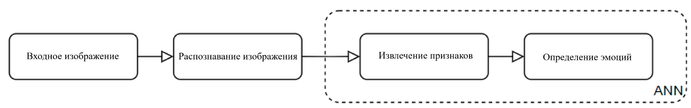
Рисунок 1 – Схема искусственной нейронной сети [4]
С развитием глубокого обучения (Deep Learning, DL) искусственные нейронные сети превзошли традиционные методы по качеству распознавания изображений. Глубокие нейронные сети (Deep Neural Networks, DNN) способны автоматически извлекать сложные иерархические признаки из изображений, что особенно важно для задачи распознавания эмоций, где эмоциональные проявления характеризуются тонкими и многомасштабными изменениями мимики [4].

EfficientNet
EfficientNet – это семейство свёрточных нейронных сетей, предложенное в 2019 году исследователями Google [7]. Главным инновационным вкладом данной архитектуры является метод составного (комбинированного) масштабирования (compound scaling), который позволяет равномерно и сбалансированно увеличивать три ключевых параметра сети: глубину, ширину и разрешение входного изображения. Благодаря этому подходу EfficientNet достигает высокой точности при значительно меньшем количестве параметров и вычислительных затрат по сравнению с предыдущими моделями.
Сверточные нейронные сети традиционно применяются для решения задач компьютерного зрения, включая классификацию изображений, обнаружение объектов и семантическую сегментацию. Однако с ростом сложности датасетов для поддержания высокой точности требовалось существенно увеличивать глубину и ширину моделей, что приводило к резкому росту вычислительных затрат и потребления памяти, что в свою очередь делало глубокие CNN малопригодными для использования в реальном времени и на устройствах с ограниченными ресурсами (смартфоны, embedded-системы).
EfficientNet предлагает эффективное решение данной проблемы, вводя принцип сбалансированного масштабирования всех трёх измерений модели одновременно.
Традиционно масштабирование CNN выполнялось только по одному параметру:
- Глубина (depth, d) – увеличение количества слоёв позволяет извлекать более сложные и абстрактные признаки, однако приводит к проблеме затухания градиента;
- Ширина (width, w) – увеличение количества каналов улучшает способность модели захватывать мелкие детали, но чрезмерно широкие модели хуже извлекают высокоуровневые признаки;
- Разрешение (resolution, r) – использование изображений большего размера позволяет улавливать более тонкие детали, но значительно повышает вычислительную сложность.
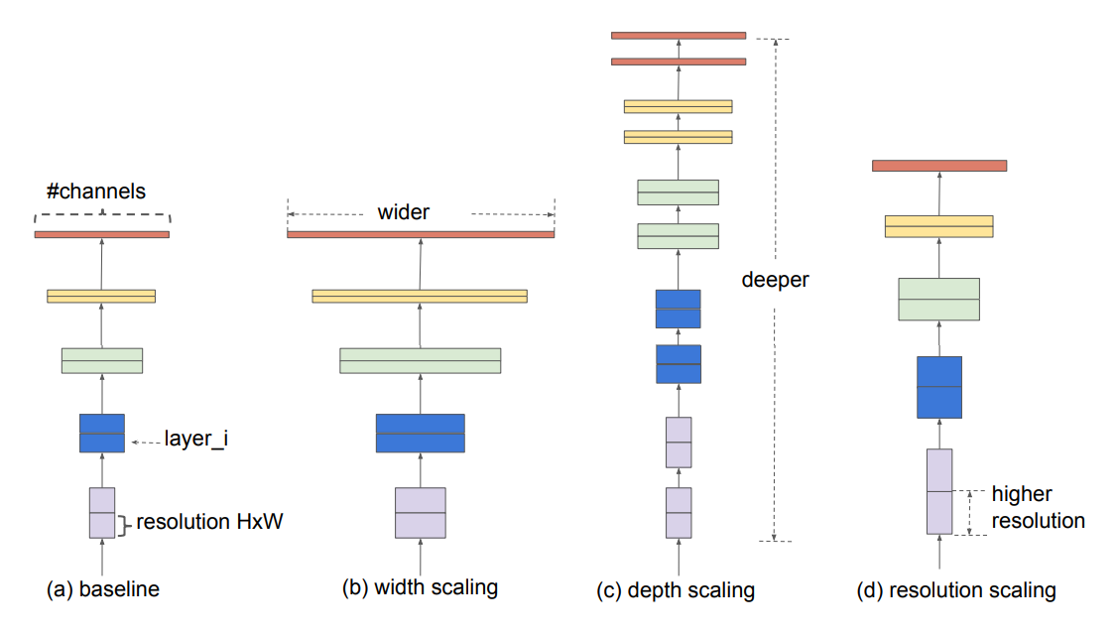
Рисунок 5 – Иллюстрация масштабирования: (a)исходная архитектура; (b)по ширине; (c) по глубине; (d) по разрешению
Авторы EfficientNet обнаружили, что эти три параметра тесно взаимосвязаны. Для обработки изображений высокого разрешения необходимы одновременно более глубокие и более широкие сети. Поэтому было предложено составное масштабирование, при котором глубина, ширина и разрешение увеличиваются одновременно с помощью единого коэффициента φ.
Математически данный метод описывается следующими соотношениями:
$d= α^{φ}$, $w= β^{φ}$, $r= γ^{φ}$, (1.4.1)
где $d$ – коэффициент масштабирования глубины, $w$ – коэффициент масштабирования ширины, $r$ – коэффициент масштабирования разрешения, α, β, γ – фиксированные коэффициенты, найденные на базовой модели, а φ – составной коэффициент, контролирующий общее увеличение ресурсов модели.
Важным показателем эффективности любой нейронной сети является FLOPs (Floating Point Operations) – количество операций с плавающей точкой, необходимых для обработки одного изображения в режиме прямого прохода (inference). FLOPs позволяет объективно оценивать вычислительную сложность модели независимо от конкретного аппаратного обеспечения. Одной из ключевых целей создания EfficientNet было достижение высокого соотношения “точность / FLOPs”.
Сначала с помощью метода Multi-objective Neural Architecture Search (NAS) была найдена оптимальная базовая архитектура EfficientNet-B0. Затем, применяя составное масштабирование с различными значениями φ, были получены модели B1–B7 (Таблица 1).
EfficientNet-B0 (Рисунок 6) состоит из 7 стадий (stages), каждая из которых построена на основе блоков MBConv (Mobile Inverted Bottleneck Convolution) и механизма канального внимания Squeeze-and-Excitation (SE).
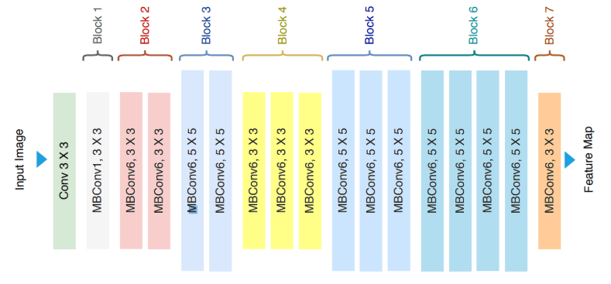
Рисунок 6 – Архитектура EfficientNet-B0
Таблица 1 – Сравнение моделей EfficientNet
Модель | Параметры(млн) | FLOPs (млрд) | ImageNet Top-1 Accuracy (%) | Рекомендуемый размер входа
EfficientNet-B0 | 5.3 | 0.39 | 77.1 | 224×224
EfficientNet-B1 | 7.8 | 0.7 | 79.1 | 240×240
EfficientNet-B2 | 9.2 | 1.0 | 90.1 | 260×260
EfficientNet-B3 | 12 | 1.8 | 81.6 | 300×300
EfficientNet-B4 | 19 | 4.2 | 82.9 | 380×380
EfficientNet-B5 | 30 | 9.9 | 83.6 | 456×456
EfficientNet-B6 | 43 | 19 | 84.0 | 528×528
EfficientNet-B7 | 66 | 37 | 84.3 | 600×600
Блок MBConv является ключевым строительным элементом архитектуры EfficientNet и представляет собой усовершенствованную версию инвертированного остаточного блока (inverted residual block) из MobileNetV2. В отличие от классических остаточных блоков ResNet, где сначала происходит снижение размерности, а затем расширение, в MBConv сначала выполняется расширение размерности с помощью свёртки 1×1, затем применяется глубинная свёртка (depthwise convolution), после чего следует проекционное сжатие обратно в исходную размерность.
Структура блока MBConv (Рисунок 7) выглядит следующим образом:
- 1×1 Convolution (Expansion) – свёртка 1×1, которая расширяет количество каналов (обычно в 6 раз);
- BatchNorm и ReLU – нормализация и активация;
- Grouped Convolution (Depthwise Convolution) – глубинная свёртка, выполняемая отдельно для каждого канала, что значительно снижает количество параметров и вычислений;
- BatchNorm и ReLU;
- Squeeze-and-Excitation (SE) блок – механизм канального внимания, который динамически оценивает важность каждого канала;
- 1×1 Convolution (Projection) – проекционная свёртка 1×1, которая сжимает количество каналов обратно до исходного значения;
- BatchNorm;
- Residual connection (Add) – остаточное соединение, которое добавляет исходный вход к выходу блока (при совпадении размерностей).
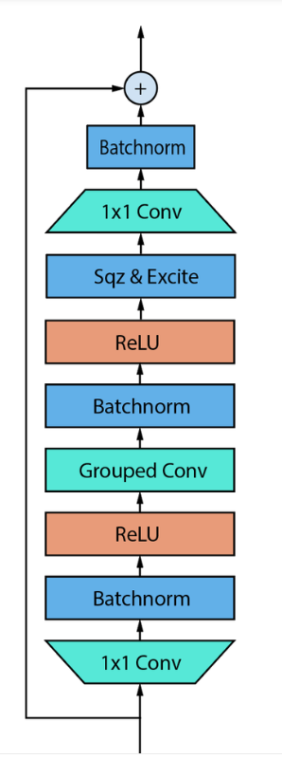
Рисунок 7 – архитектура MBConv
Особое значение имеет Squeeze-and-Excitation блок (Рисунок 8), который вставляется после глубинной свёртки. Он работает в два этапа:
- Squeeze – глобальный усредняющий пулинг по пространственным измерениям, сжимающий каждую карту признаков в одно число;
- Excitation – два полносвязных слоя, которые генерируют веса важности для каждого канала. Эти веса затем умножаются на исходную карту признаков, усиливая полезные каналы и подавляя менее информативные.
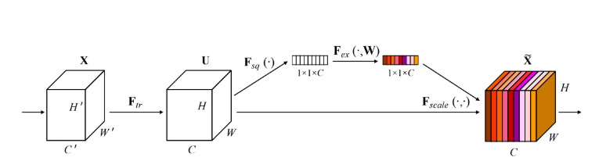
Рисунок 8 – Squeeze-and-Excition блок
Такое сочетание инвертированного остаточного блока и механизма SE позволяет значительно повысить выразительную способность модели при относительно небольшом росте вычислительных затрат, позволяя модели динамически перераспределять внимание между каналами.
В архитектуре EfficientNet также используется функция активации Swish (SiLU) (Рисунок 9) – гладкая, немонотонная функция, которая пропускает небольшое количество отрицательных значений. По сравнению с ReLU это улучшает поток градиентов и способствует повышению конечной точности модели.
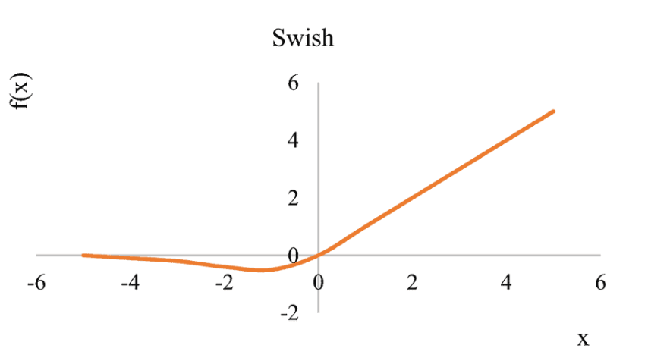
Рисунок 9 – Функция активации Swish
В рамках данной работы была выбрана модель EfficientNet-B2. Данная версия обеспечивает оптимальный баланс между вычислительной эффективностью (всего 1.0 млрд FLOPs) и точностью. По сравнению с B0 и B1 модель B2 обладает большей способностью изучать и выражать сложные закономерности в данных, что особенно важно для задачи распознавания эмоций по изображениям лиц, где требуется улавливать тонкие мимические различия между эмоциональными классами. В то же время B2 остаётся относительно компактной моделью, что позволяет эффективно проводить эксперименты и включать её в состав ансамбля вместе с ConvNeXt-Tiny и ViT-Small.

ConvNeXt
ConvNeXt – это семейство свёрточных нейронных сетей, представленное в 2022 году в статье “A ConvNet for the 2020s” [8]. Авторы поставили перед собой цель разработать свёрточную архитектуру, способную конкурировать с Vision Transformer (ViT) и Swin Transformer по точности, сохраняя при этом высокую вычислительную эффективность и аппаратную оптимизацию, характерную для традиционных сверточных нейронных сетей.
В отличие от создания принципиально новой архитектуры, авторы пошли по пути глубокой модернизации классической ResNet. Через систематическую настройку макро- и микродизайна они преобразовали ResNet-50 в ConvNeXt-Tiny, которая превзошла Swin-T по точности при сопоставимом уровне вычислительной сложности.
Макродизайн:
Авторы начали с изменения общей структуры сети. В оригинальной ResNet-50 этапы имели соотношение блоков 3 : 4 : 6 : 3. В ConvNeXt это соотношение было изменено на 3 : 3 : 9 : 3, что ближе к распределению глубины в Swin Transformer. Данное изменение улучшило точность на 0,6% с 78,8% до 79,4%.
Также был модифицирован начальный слой (stem). Вместо свёртки 7×7 с шагом 2, как в ResNet, авторы применили свёртку 4×4 с шагом 4, разделяя изображение на неперекрывающиеся патчи (небольшие фрагменты), аналогично подходу ViT. Это позволило более эффективно обрабатывать входные данные и дало дополнительный прирост точности с 79,4% до 79,5%.
ResNeXt-ификация и глубинные свёртки:
Следующим шагом стала “ResNeXt-ификация” – внедрение групповых свёрток. Авторы установили количество групп равным количеству выходных каналов, что эквивалентно глубинной сверке (depthwise convolution). Для компенсации снижения выразительной способности модели была увеличена ширина сети в соответствии с пропорциями Swin-T (96, 192, 384, 768 каналов вместо 64, 128, 256, 512). Это позволило значительно повысить точность до 80,5%.
Инвертированный bottleneck и большое ядро свёртки:
Классический bottleneck-блок ResNet (широкий → узкий → широкий) был заменён на инвертированный bottleneck (узкий → широкий → узкий) (Рисунок 10). После перемещения глубинной свёртки в начало блока авторы экспериментально выбрали оптимальный размер ядра – 7×7. Этот размер соответствует размеру окна внимания в Swin Transformer и позволяет модели эффективнее захватывать локальный контекст при умеренных вычислительных затратах. Это позволило немного поднять точность с 80,5% до 80,6%.
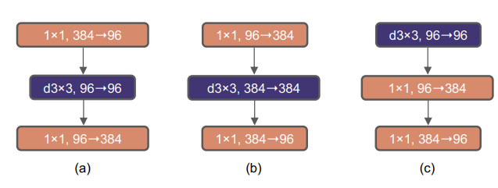
Рисунок 10 – (a) Блок ResNet; (b) инвертированный bottleneck; (c) блок ConvNeXt
Микродизайн:
На финальном этапе были внесены изменения, вдохновлённые лучшими практиками трансформеров:
- Замена ReLU на GELU (Gaussian Error Linear Unit). GELU (Рисунок 11) – это гладкая, немонотонная функция активации, определяемая
$GELU\left(x\right)=x*Φ(x)$, (1.5.1)
где $Φ(x)$ – кумулятивная функция стандартного нормального распределения.
В отличие от ReLU, которая жёстко обнуляет все отрицательные значения, GELU плавно пропускает небольшую часть отрицательных входов. Это улучшает поток градиентов через глубокую сеть и способствует более стабильному и эффективному обучению;
- Сокращение количества функций активации внутри блока (GELU применяется только между двумя точечными свёртками, (1×1), а не после каждой операции);
- Замена Batch Normalization на Layer Normalization;
- Добавление отдельного слоя понижения разрешения (downsampling layer) с ядром 2×2 и шагом 2 вместо изменения шага в точечной свёртке;
- Добавление дополнительных слоёв нормализации перед операциями понижения разрешения для повышения стабильности обучения.
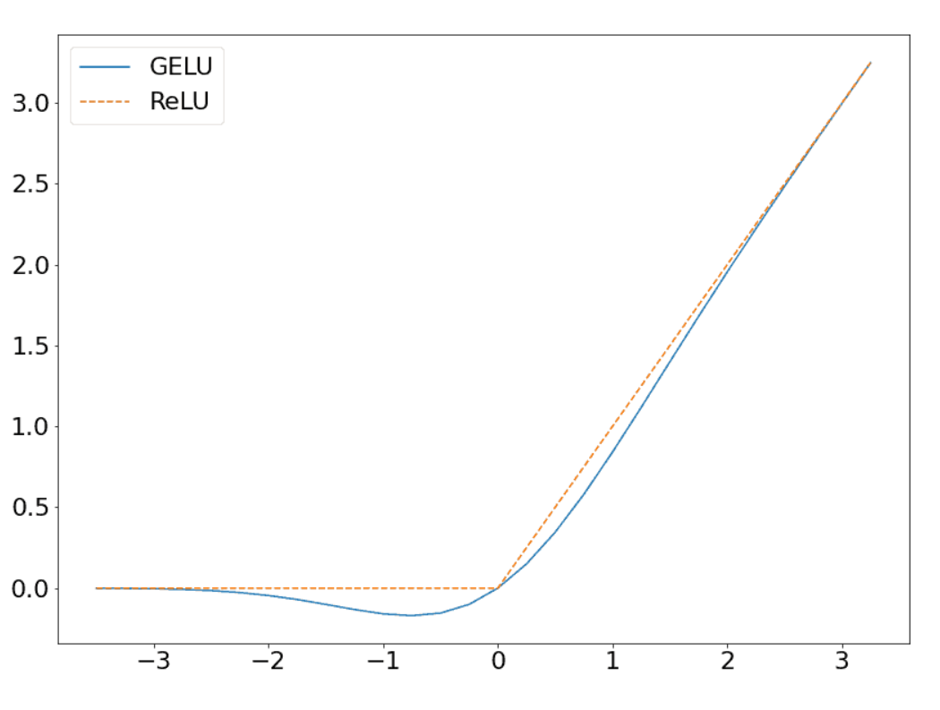
Рисунок 11 – Функции активации GELU и RELU
Каждое из этих изменений вносило небольшой, но стабильный прирост точности. В итоге ConvNeXt-Tiny достигла 82,1% – лучшей точности (Top-1 accuracy) на ImageNet, превзойдя Swin-T (81,3%) при сопоставимом количестве FLOPs [8].
Таким образом, архитектура блока ConvNeXt (Рисунок 13):
- Глубинная свертка (Depthwise Convolution) (7×7) – свёртка с большим ядром (без изменения числа каналов);
- Layer Normalization;
- Pointwise Convolution (1×1) – расширение каналов в 4 раза (C → 4C);
- GELU активация;
- Pointwise Convolution (1×1) – проекция обратно до исходного числа каналов (4C → C);
- Residual connection (Add) – сложение входа блока с выходом.
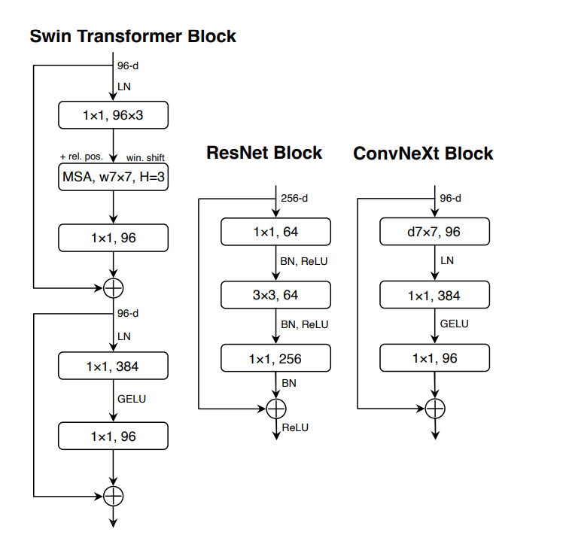
Рисунок 13 – Архитектура блоков Swin-T, ResNet и ConvNeXt
В Таблице 2 представлены вариации ConvNeXt:

Таблица 2 – Таблица сравнения вариаций ConvNeXt
Модель | Размер входного изображения | Параметры (млн) | FLOPs (млрд) | ImageNet Top-1 Accuracy (%)
ConvNeXt-Tiny | 224×224 | 28.6 | 4.5 | 82.1
ConvNeXt-Small | 224×224 | 50.2 | 8.7 | 83.1
ConvNeXt-Base | 224×224 | 88.6 | 15.4 | 83.8
ConvNeXt-Large | 224×224 | 197.8 | 34.4 | 84.3
ConvNeXt-XLarge | 224×224 | 350.2 | 60.9 | –
В данной работе ConvNeXt-Tiny используется как одна из базовых моделей ансамбля благодаря своей способности эффективно извлекать как локальные, так и контекстные признаки лица.

ViT
Vision Transformer (ViT) – архитектура, предложенная в 2021 году в статье “An Image is Worth 16x16 Words: Transformers for Image Recognition at Scale” [9]. ViT стал первой успешной моделью, которая применила чистый механизм трансформера напрямую к задаче классификации изображений, без использования свёрточных слоёв на ранних этапах обработки.
Основная идея ViT заключается в том, чтобы рассматривать изображение не как двумерную сетку пикселей, а как последовательность токенов (векторных представлений фрагментов изображений), аналогично тому, как стандартный трансформер работает с последовательностью слов в обработке естественного языка.
- Разбиение изображения на патчи и линейная проекция:
Первым этапом обработки в ViT является преобразование 2D-изображения в последовательность векторов.
Процесс включает следующие шаги:
- Разбиение на патчи (Patch Splitting): Входное изображение размерностью $H×W×C$ делится на неперекрывающиеся квадратные патчи фиксированного размера $P×P×C$. В наиболее распространённой конфигурации ViT-Small/16 используется размер патча P = 16. Таким образом, для изображения 224×224 пикселей количество патчей составляет:
$N= \frac{H}{P}*\frac{W}{P}=14×14=196.$ (1.6.1)
- Сглаживание патчей (Patch Flattening): Каждый патч размерностью $P×P×C$ переводится в одномерный вектор длиной $P^{2}×С$. Для стандартного RGB-изображения и патча 16×16 это даёт вектор длиной 768 элементов.
- Линейная проекция (Linear Projection): Каждый полученный вектор пропускается через обучаемый линейный слой (полносвязный слой без функции активации). Этот слой отображает вектор размерностью $P^{2}×С$ в пространство векторных представлений фиксированной размерности D (в ViT-Small D=384, в ViT-Base D=768).
Матрица проекции E имеет размер $(P^{2}∙С)×D$ и является обучаемым параметром модели.
В результате мы получаем последовательность векторных представлений патчей: $[x_{1}^{p}E, x_{2}^{p}E,… x_{N}^{p}E]$
Линейная проекция играет роль аналогичную векторным представлениям слов в NLP: она преобразует необработанные пиксельные данные в высокоразмерное пространство, где модель может эффективно извлекать семантические признаки.
- Позиционное кодирование и классификационный токен (Positional Encoding и CLS Token):
Поскольку трансформер является пермутационно-инвариантным (не учитывает порядок токенов), к векторным представлениям патчей добавляются обучаемые позиционные эмбеддинги $E_{pos}$.
Кроме того, в начало последовательности добавляется специальный обучаемый вектор, токен — CLS token (classification token). Его размерность также равна D. В процессе обучения этот токен учится агрегировать глобальную информацию обо всём изображении через механизм самовнимания (self-attention). Именно финальное представление токена после последнего слоя используется для классификации изображения.
- Трансформер Энкодер (Transformer Encoder) (Рисунок 14):
Основная часть ViT – это стек из L идентичных трансформер-блоков (в ViT-Small обычно L=12).
Каждый трансформер-блок получает на вход и возвращает на выход последовательность векторных представлений размерностью $\left(N+1\right)×D$,где N – количество патчей, а +1 появляется с учетом классификационного токена. Таким образом, размерность последовательности и размерность векторных представлений остаются неизменными при прохождении через все слои энкодера.
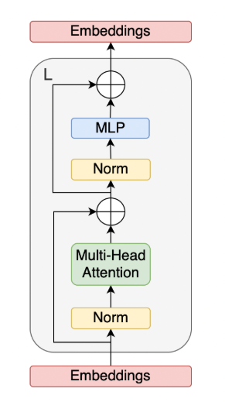
Рисунок 14 – Архитектура трансформер энкодера ViT
Каждый энкодер-блок состоит из следующих компонент:
- Layer Normalization – применяется перед каждым из основных подблоков (Pre-LayerNorm);
- Multi-Head Self-Attention (MSA) – механизм глобального внимания, позволяющий каждому патчу учитывать информацию от всех остальных патчей;
- Multi-Layer Perceptron (MLP) – двухслойная полносвязная сеть с нелинейной активацией GELU, которая выполняет нелинейное преобразование признаков для каждого токена независимо;
- Residual connections (остаточные связи) добавляют вход блока к его выходу, улучшая распространение градиентов;
ViT использует Pre-LayerNorm архитектуру, при которой Layer Normalization применяется перед каждым основным подблоком (Multi-Head Self-Attention и Multi-Layer Perceptron). Такой подход, в отличие от классического Post-LayerNorm, обеспечивает более стабильный поток градиентов и предотвращает проблемы взрыва или затухания градиентов в глубоких трансформерах.
Формула Layer Normalization имеет вид:
$LayerNorm\left(x\right)= \frac{x-μ}{\sqrt{σ^{2}+ ε}}* γ+ β$, (1.6.2)
где $μ$ – среднее значение по признакам, $σ^{2}$ – дисперсия по признакам, $ε$ – малая положительная константа, добавляемая для предотвращения деления на 0, $γ и β$ – обучаемые параметры масштаба и сдвига. Знаменатель $\sqrt{σ^{2}+ ε}$ – стандартизирующий фактор, приводящий значения признаков к нулевому среднему и единичной дисперсии.
- Многоголовое внимание (Multi-Head Self-Attention (MSA)):
Multi-Head Self-Attention – ключевой механизм ViT, позволяющий каждому патчу учитывать информацию от всех остальных и моделировать глобальные зависимости.
Для входной последовательности X вычисляются проекции:
$Q=XW_{Q}, K=XW_{K}, V=XW_{V}$, (1.6.3)
где $W_{Q}, W_{K}, W_{V}$ – обучаемые весовые матрицы.
Матрица внимания рассчитывается по формуле: $Attention\left(Q, K, V\right)=softmax \left(\frac{QK^{T}}{\sqrt{d_{k}}}\right)V$, (1.6.4)
где $d_{k}= D/h$ – размерность на одну голову внимания, $QK^{T}$ – попарное сходство токенов, softmax – нормализация в вероятности, умножение на V – взвешенное суммирование информации, $\sqrt{d_{k}}$ – масштабирование против насыщения softmax.
Для повышения выразительности используется несколько параллельных голов: $MultiheadSelfAttention\left(X\right)=Concat\left({head}_{1},… {head}_{h}\right)W^{o}.$ (1.6.5)
В ViT-Small обычно применяется 6 голов внимания. Это позволяет модели одновременно фокусироваться на разных типах зависимостей в изображении.
- Классификатор (Classification Head):
На выходе последнего блока векторное представление классификационного токена пропускается через небольшой MLP-классификатор для получения вероятностей классов.
В данной работе используется модель ViT-Small/16 (vit_small_patch16_224) с 22 млн параметров, 12 трансформер-блоками и размером патча 16×16.

Ансамбли
Ансамблирование моделей является одним из наиболее эффективных способов повышения качества и устойчивости решений в задачах машинного обучения, в том числе при распознавании эмоций по изображениям лиц. Основная идея ансамбля заключается в объединении предсказаний нескольких базовых моделей таким образом, чтобы их совместное решение превосходило качество каждой модели в отдельности.
Теоретической основой ансамблирования служит снижение дисперсии и смещения предсказаний. Разные модели, обученные на одних и тех же данных, как правило, совершают неодинаковые ошибки. При правильном объединении их предсказаний случайные ошибки взаимно компенсируются, а систематические ошибки снижаются.
В литературе [10] выделяют несколько основных типов ансамблей:
- Bagging – обучение моделей на разных подвыборках данных с последующим усреднением предсказаний;
- Boosting – последовательное обучение, при котором каждая следующая модель фокусируется на исправлении ошибок предыдущих;
- Stacking – обучение мета-модели на предсказаниях базовых моделей;
Ансамбли разнородных моделей (сверточных сетей и трансформеров) позволяют достичь прироста в 2–5% по точности и особенно заметного улучшения Macro F1-score по сравнению с одиночными моделями.
В рамках данной работы был реализован стекинг ансамбль трёх разнородных моделей с балансировкой весов: EfficientNet-B2, ConvNeXt-Tiny и ViT-Small/16.

Глава 2. Практическая часть

Датасет
Для проведения экспериментов в данной работе использовался датасет RAF-DB (Real-world Affective Faces Database) – один из наиболее популярных и широко используемых датасетов для задачи распознавания эмоций в реальных условиях («in-the-wild»).
Использовался Aligned RAF-DB, который содержит 15 339 размеченных изображения лиц, собранных из интернета, прошедших процедуру выравнивания по ключевым точкам [11]. Изображения отличаются высоким разнообразием по возрасту, полу, этнической принадлежности, освещению, позе головы и наличию окклюзий (очки, маски, руки и т.д.). Все изображения имеют разрешение, близкое к 100×100 пикселей.
Датасет включает 7 классов эмоций:
- “Surprise” (“Удивление”)
- “Fear” (“Страх”)
- “Disgust” (“Отвращение”)
- “Happiness” (“Счастье”)
- “Sadness” (“Печаль”)
- “Anger” (“Гнев”)
- “Neutral” (“Нейтральное состояние”)
Важной особенностью RAF-DB является значительный дисбаланс классов. Наиболее представленными являются классы “Счастье” и “Нейтральное состояние”, в то время как классы “Страх” и “Отвращение” имеют существенно меньшее количество примеров.
Датасет уже разделен на обучающую и тестовую выборки. В обучающей выборке 12 271 изображений, в тестовой 3 068. От обучающей выборки была отделена фиксированная валидационная выборка, составляющая 15% обучающей, что равно 1841 изображению, а на обучающей выборке стало 10 430 изображений (Рисунок 15):
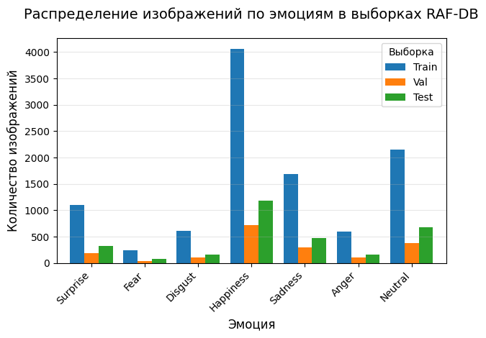
Рисунок 15 – Распределение классов при разделении на тестовую, обучающe и валидационную части для RAF-DB

Метрики
Оценить эффективность работы нейронной сети можно с помощью метрик.
- Метрики качества бинарной классификации:
Доля всех правильных ответов модели (Accuracy), то есть отношение суммы правильно классифицированных положительных и отрицательных примеров к общему числу примеров. Эта метрика даёт общее представление о качестве модели, но может быть обманчива при сильном дисбалансе классов.
Для оценки качества работы алгоритма на каждом из классов по отдельности используются precision (точность), recall (полнота). Precision – доля правильно предсказанных эмоций среди всех образцов, классифицированных, как данная эмоция. Recall – доля правильно предсказанных эмоций среди всех образцов, которые действительно относятся к данной эмоции.
Обычно при оптимизации гиперпараметров используется одна метрика, которую стремятся улучшить. Для этого существуют несколько способов объединения точности и полноты – F-мера. Чаще всего используется F1-мера (F1-score) – среднее гармоническое точности и полноты, обеспечивает между ними баланс.
- Метрики качества многоклассовой классификации:
- Доля всех правильных ответов модели (Accuracy);
- Микро-усреднение невелирует влияние маленьких классов: вычисление метрик для всех предсказаний в целом;
- Макро-усреднение учитывает все классы в равной степени: среднее арифметическое метрик по классам;
- Взвешенное усреднение учитывает вклад каждого класса пропорционально его размеру.

Обучение EfficientNet-B2
Для обучающей выборки применялась аугментация с целью повышения устойчивости моделей к вариациям реальных условий:
- RandomHorizontalFlip(p=0,5) – случайное зеркальное отражение с вероятностью 50%.
- RandomRotation(degrees=5) – случайный поворот в диапазоне от -5 до +5 градусов.
На валидационной и тестовой выборках использовались только стандартные преобразования: масштабирование к размеру 224×224, преобразование в тензор и нормализация с использованием статистик ImageNet (mean=[0,485, 0,456, 0,406], std=[0,229, 0,224, 0,225]).
Были выбраны приведенные минимальные аугментации (горизонтальное отражение и поворот), так как модель чувствительна к сильным геометрическим искажениям и лучше обобщает при сохранении естественной структуры изображения.
Стандартный классификатор EfficientNet-B2 был заменён на кастомный блок (двухслойную полносвязную сеть) (Таблица 3):
Таблица 3 – Архитектура используемого классификатора EfficientNet-B2
Компонент | Параметры | Описание
Dropout | p=0,3 | Регуляризация перед первым полносвязным слоем
Linear | 1408 в 256 | Снижение размерности признакового пространства
ReLU | Inplace=True | Функция активации
Dropout | p=0,2 | Регуляризация перед выходным слоем
Linear | 256 в 7 | Линейное преобразование признаков в количество классов (7 эмоций)

Данный классификатор добавляет нелинейности, но не переусложняет модель. Это повышает точность отдельной модели, сохраняя ее разнообразие для ансамбля.
Обучение EfficientNet-B2 проводилось со следующими гиперпараметрами:
- Learning Rate: 0,001;
- Оптимизатор: AdamW (weight decay = 5×10⁻⁵);
- Scheduler: ReduceLROnPlateau (factor=0,5, patience=3);
- Loss-функция: Focal Loss (γ = 1,5):
$FL\left(p_{i, c}\right)= -{α_{c}(1- p_{i, c})}^{γ}\log{p_{i, c},}$ (2.1.1)
где $p_{i, c}$ – предсказанная вероятность того, что пример i принадлежит классу c, $α_{c}$ – весовой коэффициент балансировки класса c, $γ$ – фокусирующий параметр.
- Batch Size: 32;
- Количество эпох: до 40 с ранней остановкой (patience=10),
Графики изменения функции потерь и точности в процессе обучения на датасете RAF-DB представлены на Рисунках 16. Матрица ошибок модели показана на Рисунке 17.
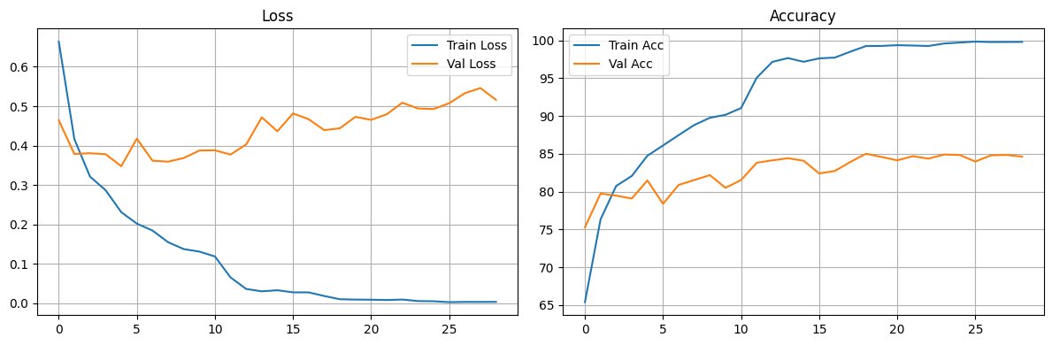
Рисунок 16 – Графики обучения EfficientNet-B2 на датасете RAF-DB
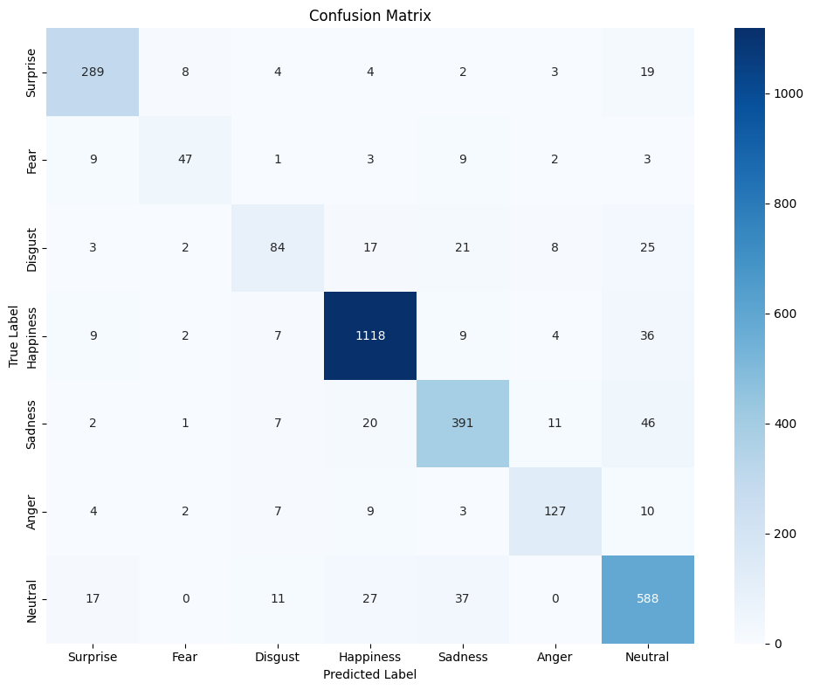
Рисунок 17 – Матрица ошибок EfficientNet-B2 на датасете RAF-DB
Лучшая точность на валидационной выборке составила 85,01% и была достигнута на 19 эпохе обучения.
В Таблице 4 приведены метрики, полученные на тестовом множестве:
Таблица 4 – Метрики качества модели EfficientNet-B2 на тестовой выборке RAF-DB
Эмоция | Precision | Recall | F1-score | Support
Surprise | 0,868 | 0,878 | 0,873 | 329
Fear | 0,758 | 0,635 | 0,691 | 74
Disgust | 0,694 | 0,525 | 0,598 | 160
Happiness | 0,933 | 0,943 | 0,938 | 1185
Sadness | 0,828 | 0,818 | 0,823 | 478
Anger | 0,819 | 0,784 | 0,801 | 162
Neutral | 0,809 | 0,865 | 0,836 | 680
Macro Average | – | – | 0,794 | 3068
Общие метрики модели:
- Точность на тестовом множестве (Test Accuracy): 86,18%
- Значение функции потерь на тестовом множестве (Test Loss): 0,3434
- Macro F1-score: 0,7944
Модель показала высокое качество на классах “Счастье”, “Удивление” и “Нейтральный”, однако испытывает заметные трудности при распознавании эмоций “Страх” и “Отвращение”, что характерно для датасетов с выраженным классовым дисбалансом.

Обучение ConvNeXt-Tiny
Для обучающей выборки применялась усиленная аугментация с целью повышения устойчивости моделей к вариациям реальных условий:
- RandomResizedCrop(224, scale=(0,82, 1,0), ratio=(0,9, 1,1)) – случайное масштабирование и кадрирование с приведением к размеру 224×224. Площадь обрезанного участка составляет от 82% до 100% от исходного изображения, а соотношение сторон – от 0.9 до 1.1.
- RandomHorizontalFlip(p=0,5) – случайное зеркальное отражение с вероятностью 50%.
- RandomRotation(degrees=12) – случайный поворот в диапазоне от -12 до +12 градусов.
- ColorJitter(brightness=0,12, contrast=0,12, saturation=0,08) с вероятностью 0,6 – случайное изменение яркости ($± 12\%)$, контраста ($± 12\%)$ и насыщенности ($± 8\%)$ с вероятностью 60%. Применяется совместно ко всем трем параметрам.
- RandomErasing(p=0,25, scale=(0,02, 0,15)) – случайное стирание прямоугольной области изображения с вероятностью 25%. Площадь стирания составляет от 2 до 15% от площади всего изображения.
На валидационной и тестовой выборках применялись только стандартные преобразования: масштабирование к размеру 256 пикселей, центральное кадрирование до 224×224, преобразование в тензор и нормализация с использованием статистик ImageNet (mean=[0,485, 0,456, 0,406], std=[0,229, 0,224, 0,225]).
Были применены умеренные аугментации, обеспечивающие баланс между регуляризацией и сохранением семантически значимых признаков.
Стандартный классификатор модели ConvNeXt-Tiny был заменён на кастомный блок (Таблица 5):
Таблица 5 – Архитктура используемого классификатора ConvNeXt-Tiny
Компонет | Параметры | Описание
AdaptiveAvgPool2d | 1 | Адаптивный средний пулинг, свертка пространственных измерений
Flatten | – | Выравнивание в вектор размерности 768
LayerNorm | 768 | Нормализация
Dropout | p=0,35 | Регуляризация перед первым полносвязным слоем
Linear | 768 в 512 | Полносвязный слой
GELU | – | Функция активации
Dropout | p=0,2 | Регуляризация перед первым выходным слоем
Linear | 512 в 7 | Линейное преобразование из 512 признаков в количество классов (7 эмоций)
Такое решение позволило лучше адаптировать извлеченные признаки под задачу распознавания 7 эмоций и снижает риск переобучения.
Обучение ConvNeXt-Tiny проводилось со следующими гиперпараметрами:
- Learning Rate: 5×10⁻⁵;
- Оптимизатор: AdamW (weight decay = 3×10⁻⁵);
- Scheduler: ReduceLROnPlateau (factor=0,5, patience=3);
- Loss-функция: Focal Loss (γ = 1,5);
- Batch Size: 32;
- Количество эпох: до 50 с ранней остановкой (patience=12).
Графики изменения функции потерь и точности в процессе обучения на RAF-DB представлены на Рисунках 18. Матрица ошибок модели показана на Рисунке 19.
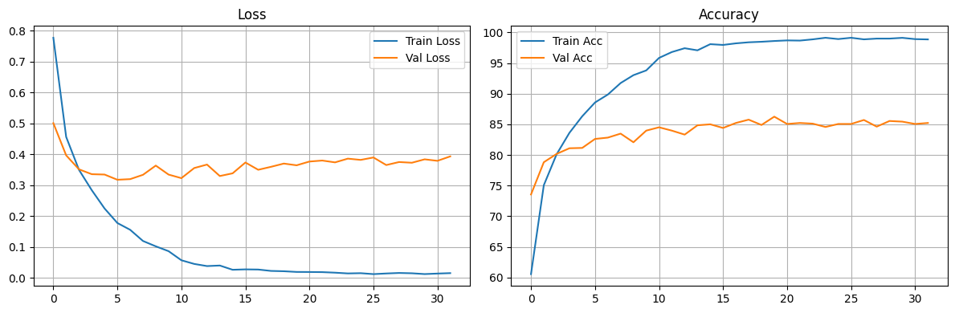
Рисунок 18 – Графики обучения ConvNeXt-Tiny на датасете RAF-DB
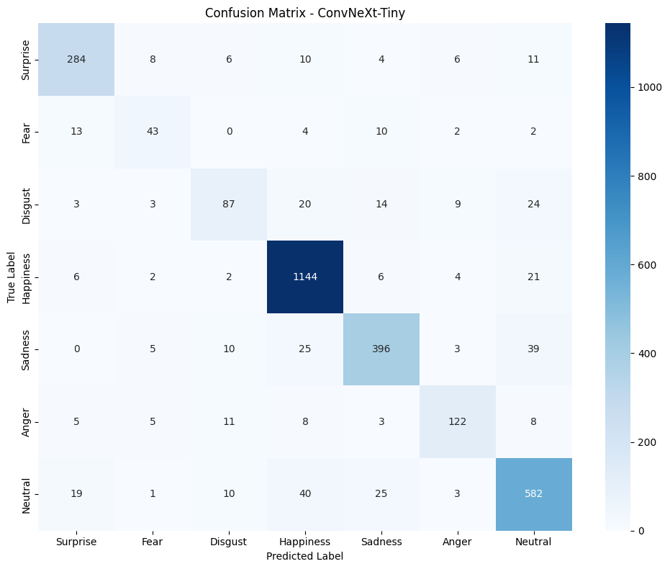
Рисунок 19 – Матрица ошибок ConvNeXt-Tiny на датасете RAF-DB
Лучшая точность на валидационной выборке составила 86,26% и была достигнута на 20 эпохе обучения.
В Таблице 6 приведены метрики, полученные на тестовом множестве:
Таблица 6 – Метрики качества модели ConvNeXt-Tiny на тестовой выборке RAF-DB
Эмоция | Precision | Recall | F1-Score | Support
Surprise | 0,861 | 0,863 | 0,862 | 329
Fear | 0,642 | 0,581 | 0,610 | 74
Disgust | 0,690 | 0,544 | 0,608 | 160
Happiness | 0,914 | 0,965 | 0,939 | 1185
Sadness | 0,865 | 0,828 | 0,846 | 478
Anger | 0,819 | 0,753 | 0,785 | 162
Neutral | 0,847 | 0,856 | 0,851 | 680
Macro Average | – | – | 0,786 | 3068
Общие метрики модели:
- Точность на тестовом множестве (Test Accuracy): 86,64%;
- Значение функции потерь на тестовом множестве (Test Loss): 0,3293;
- Macro F1-score: 0,7860.
Модель также показала хорошее качество работы на классах с большим и средним числом примеров, лучше всего распознав “Счастье” и “Удивление”, и низкое на проблемных классах – “Отвращение” и “Страхе”, что обусловлено дисбалансом.

Обучение ViTSmall/16
Для обучающей выборки применялась агрессивная аугментация, так как трансформерные модели, в отличие от свёрточных, лучше справляются с большим разнообразием искажений данных:
- RandomHorizontalFlip(p=0,5) – случайное зеркальное отражение с вероятностью 50%.
- RandomRotation(degrees=15) – случайный поворот в диапазоне от -15 до +15 градусов.
- RandomAffine(translate=(0,1, 0,1), scale=(0,9, 1,1)) – случайное аффинное преобразование: сдвиг по горизонтали и вертикали до 10% от размера изображения и масштабирования от 90% до 110% исходного размера.
- RandAugment(magnitude=7, num_ops=2) – автоматизированная аугментация: случайный выбор из двух операций (например, поворот, сдвиг, изменение яркости и др) с интенсивностью 7.
- ColorJitter(brightness=0,2, contrast=0,2, saturation=0,2) – случайное изменение яркости, контраста и насыщенности (каждого в пределах $± 20\%$ от исходного значения).
На валидационной и тестовой выборках использовались стандартные преобразования: приведение изображения к размеру 224×224, преобразование в тензор и нормализация с использованием статистик ImageNet (mean=[0,485, 0,456, 0,406], std=[0,229, 0,224, 0,225]).
Vision Transformers, в отличие от свёрточных сетей, не имеют встроенной пространственной инвариантности (отсутствие locality bias). Поэтому им требуются более сильные и разнообразные геометрические и фотометрические аугментации для достижения устойчивости к реальным условиям.
ViT-Small/16 использовался со стандартным классификатором из библиотеки timm (линейный слой с num_classes=7) для обеспечения разнообразия в ансамбле: один линейный слой, преобразующий выходной токен класса (размерность 384) в пространство из 7 классов, без дополнительных Dropout и активаций.
Обучение ViT-Small проводилось со следующими гиперпараметрами:
- Learning Rate: 0,0002;
- Оптимизатор: AdamW (weight decay = 5×10⁻⁴);
- Scheduler: ReduceLROnPlateau (factor=0,5, patience=5);
- Loss-функция: Focal Loss (γ = 1,5);
- Batch Size: 64;
- Количество эпох: до 40 с ранней остановкой (patience=10).
Лучшая точность на валидационной выборке составила 84,41% и была достигнута на 35 эпохе обучения.
Графики изменения функции потерь и точности в процессе обучения на RAF-DB представлены на Рисунках 20. Матрица ошибок модели показана на Рисунке 21.
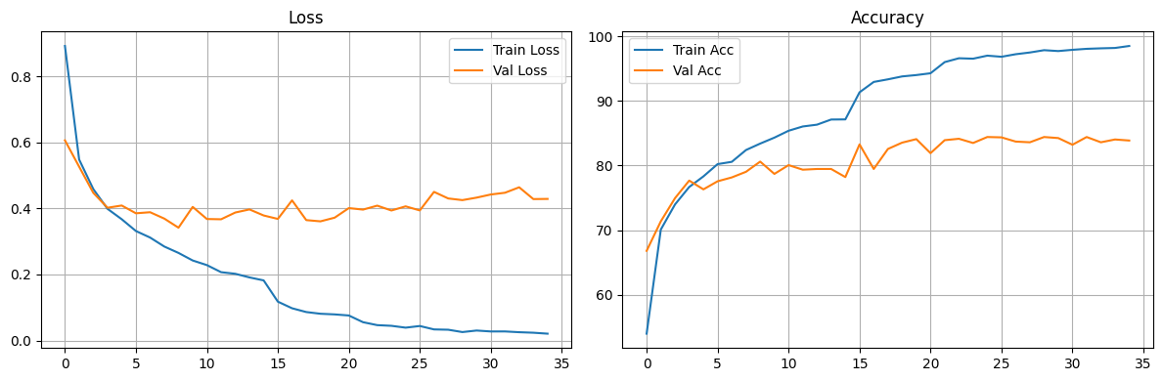
Рисунок 20 – Графики обучения ViT-Small/16 на датасете RAF-DB

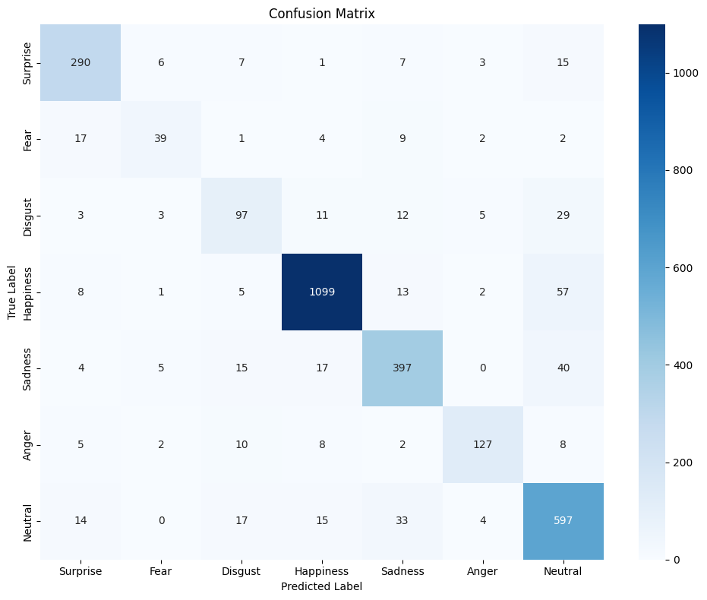
Рисунок 21 – Матрица ошибок ViT-Small/16 на датасете RAF-DB
В Таблице 7 приведены метрики, полученные на тестовом множестве:
Таблица 7 – Метрики качества модели ViT-Small/16 на тестовой выборке RAF-DB
Эмоция | Precision | Recall | F1-score | Support
Surprise | 0,850 | 0,881 | 0,866 | 329
Fear | 0,696 | 0,527 | 0,600 | 74
Disgust | 0,638 | 0,606 | 0,622 | 160
Happiness | 0,952 | 0,927 | 0,939 | 1185
Sadness | 0,839 | 0,831 | 0,835 | 478
Anger | 0,888 | 0,784 | 0,833 | 162
Neutral | 0,798 | 0,878 | 0,836 | 680
Macro Average | – | – | 0,7901 | 3068
Общие метрики модели:
- Точность на тестовом множестве (Test Accuracy): 86,25%
- Значение функции потерь на тестовом множестве (Test Loss): 0,3574
- Macro F1-score: 0,7901
Модель ViT-Small/16 продемонстрировала хорошую способность к захвату глобальных зависимостей между частями лица, однако показала относительно слабые результаты на классах “Страх” и “Отвращение”, что типично для трансформерных архитектур при работе с небольшими и несбалансированными датасетами.
В Таблице 8 представлены параметры обучения моделей:
Таблица 8 – Параметры обучения моделей
Параметр | Efficientnet-B2 | ConvNeXt-Tiny | ViT-Small/16
Learning Rate | 0,001 | 5×10⁻⁵ | 0,0002
Optimizer | AdamW | AdamW | AdamW
Weight Decay | 5×10⁻⁵ | 3×10⁻⁵ | 5×10⁻⁴
Scheduler | ReduceLROnPlateau | ReduceLROnPlateau | ReduceLROnPlateau
Scheduler Parametrs | Factor=0,5; patience=3 | Factor=0,5; patience=3 | Factor=0,5; patience=5
Loss Function | Focal loss (γ = 1,5) | Focal loss (γ = 1,5) | Focal loss (γ = 1,5)
Batch Size | 32 | 32 | 64
Epochs (maximum) | 40 | 50 | 40
Early Stopping | Patience=10 | Patience=12 | Patience=10

Ансамбль
Для повышения качества классификации и устойчивости модели к вариативности входных данных был реализован стеккинг-ансамбль (stacking ensemble) из трёх обученных ранее моделей: EfficientNet-B2, ConvNeXt-Tiny и ViT-Small/16.
В качестве мета-модели была выбрана логистическая регрессия (Logistic Regression) с парамерами:
- Максимальное число итераций – 2000;
- Коэффициент регуляризации C = 0,8;
- Решатель – lbfgs;
- Class_weight = ‘balanced’ для учета дисбаланса классов;
- Random_state = 42 – фиксация seed (ядра) для воспроизводимости результатов.
Признаковым пространством для мета-модели служат softmax-выходы базовых моделей – векторы вероятностей принадлежности к 7 классам эмоций. Таким образом, размерность признакового пространства составляет 14 (7 классов от каждой из двух моделей) для парных ансамблей или 21 для тройного ансамбля.
Выбор логистической регрессии обусловлен следующим:
- Простота и интерпретируемость модели;
- Устойчивость к переобучению на малом признаковом пространстве;
- Возможность использования балансировки весов для учёта дисбаланса классов.
- Ансамбль из EfficientNet-B2, ConvNeXt-Tiny и ViT-Small/16:
В Таблице 9 приведены метрики стекинг ансамбля из трех моделей с использованием логистической регрессии с балансировкой весов, а на Рисунке 22 приведена матрица ошибок:
Таблица 9 – Метрики качества стекинг ансамбля с использованием логистической регрессии с балансировкой весов на тестовой выборке RAF-DB
Эмоция | Precision | Recall |  | F1-score | Support
Surprise | 0,902 | 0,894 |  | 0,898 | 329
Fear | 0,706 | 0,649 |  | 0,676 | 74
Disgust | 0,725 | 0,694 |  | 0,709 | 160
Happiness | 0,952 | 0,965 |  | 0,958 | 1185
Sadness | 0,887 | 0,854 |  | 0,870 | 478
Anger | 0,893 | 0,827 |  | 0,859 | 162
Neutral | 0,859 | 0,897 |  | 0,878 | 680
Macro Average | 0,846 | 0,825 |  | 0,835 | 3068
Weighted Average | 0,895 |  | 0,896 | 0,895 | 3068
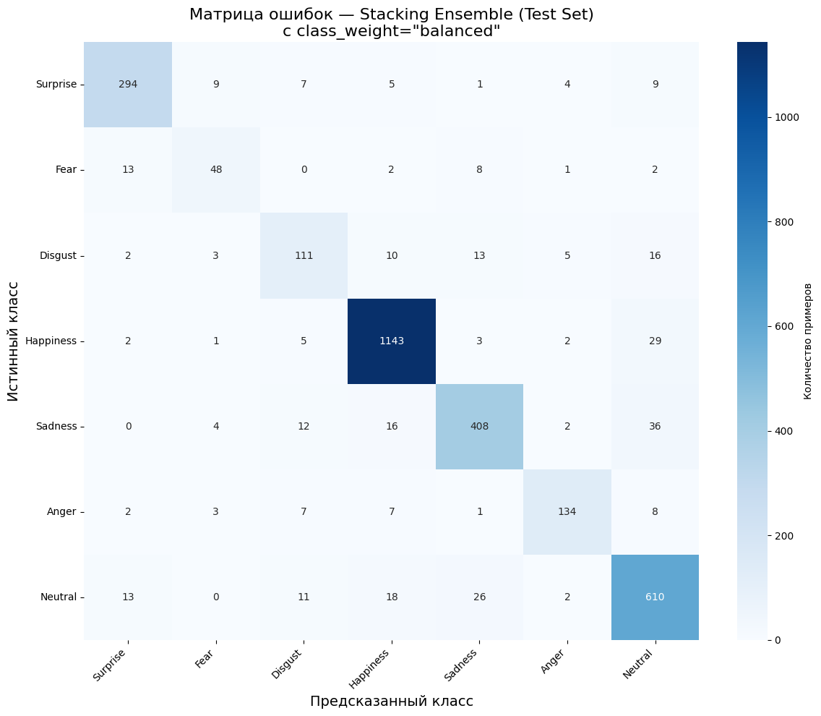
Рисунок 22 – Матрица ошибок стекинг ансамбля с использованием логистической регрессии с балансировкой весов на тестовой выборке RAF-DB
Общие метрики ансамбля:
- Точность на тестовом множестве (Test Accuracy): 89,57%
- Macro F1-score: 0,8354.
- Ансамбль из EfficientNet-B2 и ConvNeXt-Tiny:
В Таблице 10 приведены метрики стекинг ансамбля из EfficientNet-B2 и ConvNeXt-Tiny с использованием логистической регрессии с балансировкой весов, а на Рисунке 23 приведена матрица ошибок:
Таблица 10 – Метрики качества стекинг ансамбля EfficientNet-B2 и ConvNeXt-Tiny с использованием логистической регрессии с балансировкой весов на тестовой выборке RAF-DB
Эмоция | Precision | Recall |  | F1-score | Support
Surprise | 0,878 | 0,872 |  | 0,875 | 329
Fear | 0,697 | 0,622 |  | 0,657 | 74
Disgust | 0,706 | 0,600 |  | 0,649 | 160
Happiness | 0,943 | 0,953 |  | 0,948 | 1185
Sadness | 0,853 | 0,851 |  | 0,852 | 478
Anger | 0,834 | 0,778 |  | 0,805 | 162
Neutral | 0,838 | 0,879 |  | 0,858 | 680
Macro Average | 0,821 | 0,794 |  | 0,806 | 3068
Weighted Average | 0,875 |  | 0,876 | 0,875 | 3068

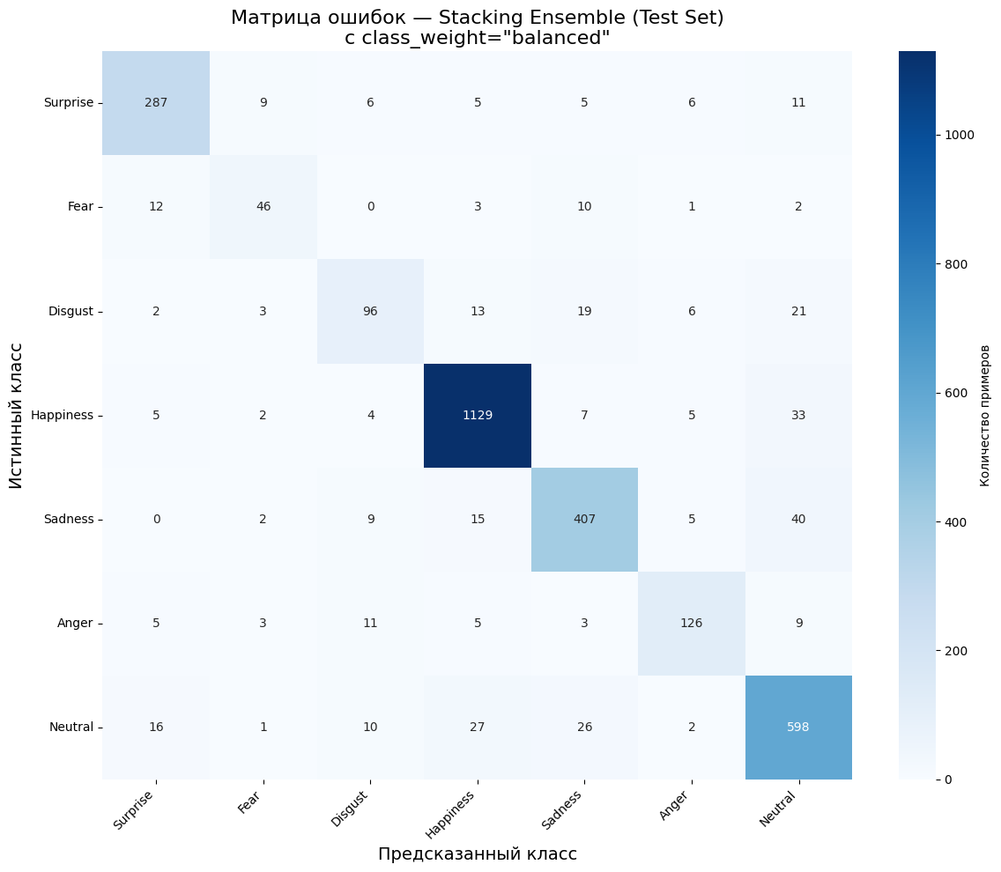
Рисунок 23 – Матрица ошибок стекинг ансамбля EfficientNet-B2 и ConvNeXt-Tiny с использованием логистической регрессии с балансировкой весов на тестовой выборке RAF-DB
Общие метрики ансамбля:
- Точность на тестовом множестве (Test Accuracy): 87,65%
- Macro F1-score: 0,8063.
- Ансамбль из EfficientNet-B2 и ViT-Small/16:
В Таблице 11 приведены метрики стекинг ансамбля из EfficientNet-B2 и ViT-Small/16 с использованием логистической регрессии с балансировкой весов, а на Рисунке 24 приведена матрица ошибок:
Таблица 11 – Метрики качества стекинг ансамбля EfficientNet-B2 и ViT-Small/16 с использованием логистической регрессии с балансировкой весов на тестовой выборке RAF-DB
Эмоция | Precision | Recall |  | F1-score | Support
Surprise | 0,896 | 0,888 |  | 0,892 | 329
Fear | 0,733 | 0,595 |  | 0,657 | 74
Disgust | 0,634 | 0,694 |  | 0,663 | 160
Happiness | 0,943 | 0,964 |  | 0,953 | 1185
Sadness | 0,851 | 0,862 |  | 0,857 | 478
Anger | 0,900 | 0,778 |  | 0,834 | 162
Neutral | 0,872 | 0,862 |  | 0,867 | 680
Macro Average | 0,833 | 0,806 |  | 0,817 | 3068
Weighted Average | 0,884 |  | 0,884 | 0,884 | 3068

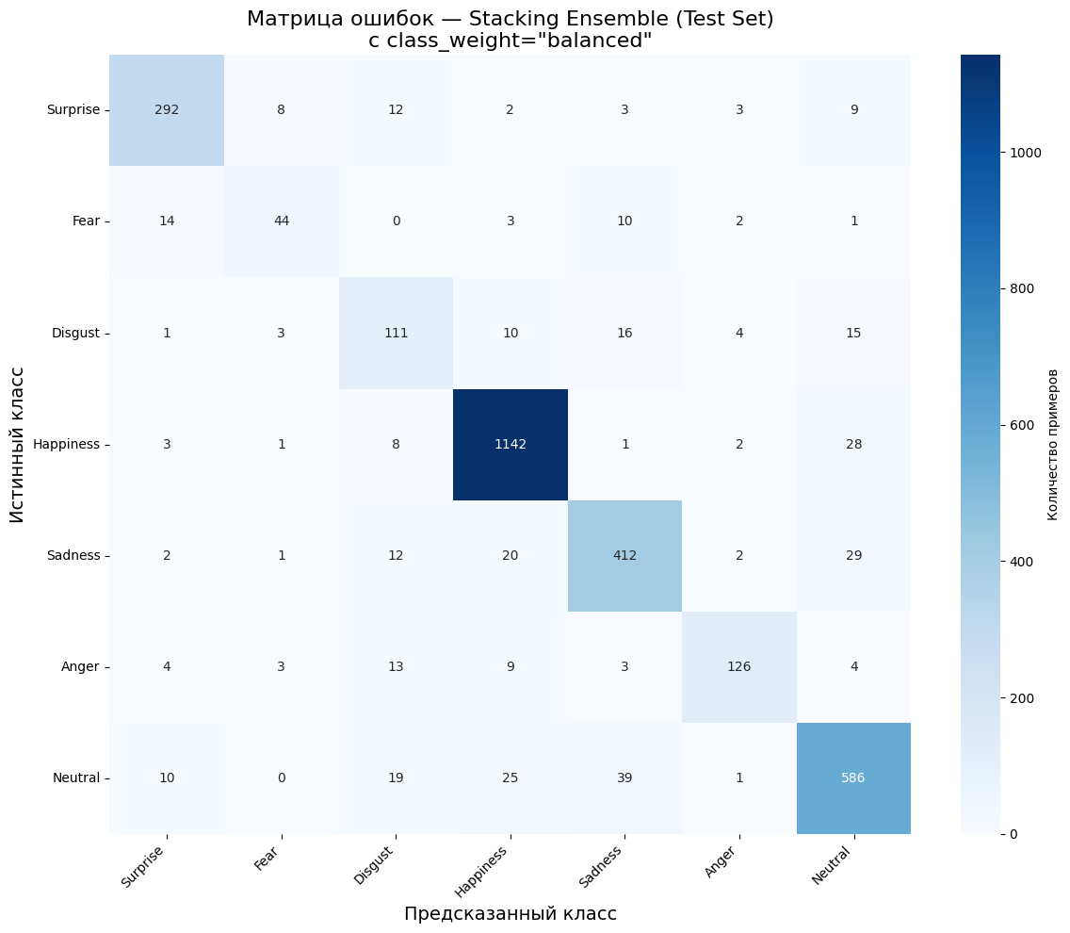
Рисунок 24 – Матрица ошибок стекинг ансамбля EfficientNet-B2 и ViT-Small/16 с использованием логичтической регрессии с балансировкой весов на тестовой выборке RAF-DB
Общие метрики ансамбля:
- Точность на тестовом множестве (Test Accuracy): 88,43%
- Macro F1-score: 0,8174.
- Ансамбль из ConvNeXt-Tiny и ViT-Small/16:
В Таблице 12 приведены метрики стекинг ансамбля из ConvNeXt-Tiny и ViT-Small/16 с использованием логистической регрессии с балансировкой весов, а на Рисунке 25 приведена матрица ошибок:
Таблица 12 – Метрики качества стекинг ансамбля ConvNeXt-Tiny и ViT-Small/16 с использованием логистической регрессии с балансировкой весов на тестовой выборке RAF-DB
Эмоция | Precision | Recall |  | F1-score | Support
Surprise | 0,876 | 0,878 |  | 0,877 | 329
Fear | 0,697 | 0,622 |  | 0,657 | 74
Disgust | 0,675 | 0,688 |  | 0,681 | 160
Happiness | 0,945 | 0,963 |  | 0,954 | 1185
Sadness | 0,886 | 0,845 |  | 0,865 | 478
Anger | 0,858 | 0,784 |  | 0,819 | 162
Neutral | 0,861 | 0,882 |  | 0,871 | 680
Macro Average | 0,828 | 0,809 |  | 0,818 | 3068
Weighted Average | 0,885 |  | 0,886 | 0,885 | 3068

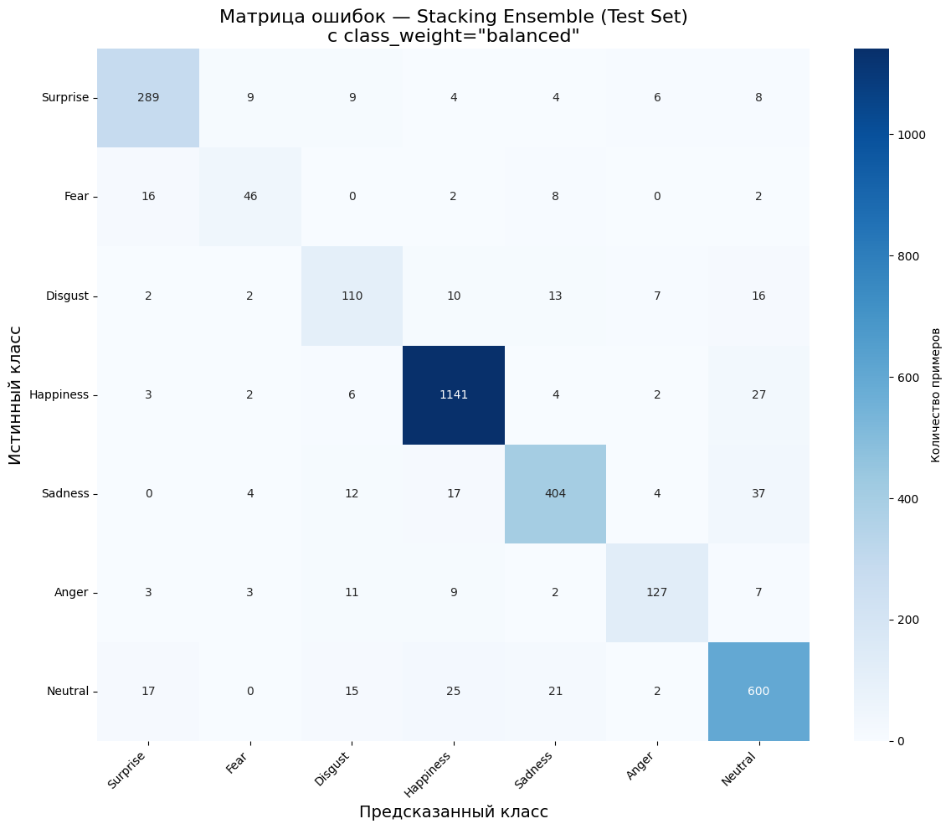
Рисунок 25 – Матрица ошибок стекинг ансамбля ConvNeXt-Tiny и ViT-Small/16 с использованием логичтической регрессии с балансировкой весов на тестовой выборке RAF-DB
Общие метрики ансамбля:
- Точность на тестовом множестве (Test Accuracy): 88,56%
- Macro F1-score: 0,8178.
- Сравнение:
В Таблице 13 приведено сравнение работы ансамбля, единичных моделей и ансамблей из двух моделей по точности и F1-score. В Таблице 14 приведено сравнение работы ансамбля по F1-score по классам относительно лучшей единичной модели:
Таблица 13 – Сравнение работы моделей, ансамблей
Модель / Ансамбль | Test Accuracy | Macro F1 | Fear F1 | Disgust F1
EfficientNet-B2 | 86,18% | 0,7944 | 0,691 | 0,598
ConvNeXt-Tiny | 86,64% | 0,7860 | 0.610 | 0,608
ViT-Small/16 | 86,25% | 0,7901 | 0,600 | 0,622
EfficientNet и ConvNeXt | 87,65% | 0,8063 | 0,657 | 0,649
EfficientNet и ViT | 88,43% | 0,8174 | 0,657 | 0,663
ConvNeXt и ViT | 88,56% | 0,8178 | 0,657 | 0,681
Все три (стеккинг с балансом весов) | 89,57% | 0,8354 | 0,676 | 0,709
Таблица 14 – Сравнение F1-score по классам для ансамбля
Эмоция | Лучшая базовая модель | F1-score лучшая | F1-score  ансамбля | Прирост
Surprise | EfficientNet-B2 | 0,873 | 0,898 | 0,025
Fear | EfficientNet-B2 | 0,691 | 0,676 | -0,015
Disgust | ViT-Small/16 | 0,622 | 0,709 | 0,087
Happiness | ConvNeXt-Tiny/ ViT-Small/16 | 0,939 | 0,958 | 0,019
Sadness | ConvNeXt-Tiny | 0,846 | 0,870 | 0,024
Anger | ViT-Small/16 | 0,833 | 0,859 | 0,026
Neutral | ConvNeXt-Tiny | 0,851 | 0,878 | 0,027
- Все пары ансамблей превосходят любую одиночную модель по точности и Macro F1, что подтверждает эффективность ансамблирования в целом;
- Лучшей парой является ConvNeXt и ViT – 88,56% точности и Macro F1 0,8178. Это объясняется тем, что данная комбинация объединяет современную свёрточную архитектуру с большими ядрами и трансформер, моделирующий глобальные зависимости;
- Наибольший прирост Macro F1 относительно лучшей одиночной модели демонстрирует пара EfficientNet-B2 и ViT-Small/16 (+0,023), а ConvNeXt-Tiny и ViT-Small/16 даёт прирост +0,0318 относительно ConvNeXt;
- Добавление третьей модели (EfficientNet) к лучшей паре даёт дополнительный прирост: точность увеличивается с 88,56% до 89,57% (+1,01%), Macro F1 – с 0,8178 до 0,8354 (+0,0176);
- Класс Fear является единственным, где ансамбль незначительно уступил лучшей одиночной модели EfficientNet (0,691 против 0,676). Однако важно отметить, что ансамбль улучшил две слабые модели – ConvNeXt и ViT – с 0,610 и 0,600 до 0,676 каждая. Таким образом, ансамбль обеспечил сбалансированное качество по всем классам, не позволив слабым моделям работать хуже на сложном классе;
- Стеккинг-ансамбль достиг точности 89,57% и Macro F1 0,8354 на датасете RAF-DB;
- Прирост к лучшей одиночной модели составил +2,93% по точности и +0,041 по Macro F1.
Можно сделать выводы:
- Больше всего F1-score улучшился по сложному классу “Отвращение” на 0,087 по сравнению с лучшим F1-score одиночной модели;
- Сравнение подтвердило, что каждая из трёх моделей вносит вклад в финальное предсказание, а их комбинация даёт максимальный эффект;
- Следует отметить, что класс “Страх” остаётся наиболее сложным для распознавания в силу его малочисленности в датасете (всего 74 примера в тестовой выборке). Дальнейшее улучшение по этому классу может быть достигнуто за счёт привлечения дополнительных данных (например, AffectNet) или синтеза примеров страха с использованием генеративных моделей.

Исследование устойчивости – тестирование на выборке с синтетическими окклюзиями
Для оценки устойчивости обученных моделей и ансамбля к частичному закрытию лица были синтезированы искусственные окклюзии на тестовой выборке RAF-DB.
- Генерация окклюзий:
Окклюзии накладывались на две ключевые области лица:
- Верхняя часть лица (имитация солнцезащитных очков, повязки): область глаз (точки 36–47 по разметке dlib);
- Нижняя часть лица (имитация медицинской маски): область рта (точки 48–67 по разметке dlib).
Для точного позиционирования использовалась библиотека dlib, которая обеспечивает обнаружение 68 ключевых точек лица.
- Параметры окклюзий (рандомизация):
Каждая окклюзия генерировалась со случайными характеристиками для обеспечения разнообразия и приближения к реальным условиям (Таблица 15):
Таблица 15 – Параметры наложения окклюзии
Параметр | Верхняя окклюзия | Нижняя окклюзия
Цвет | Темные тона (0-50 RGB) | Светлые тона (150-240 RGB)
Прозрачность | 60-95% | 70-95%
Форма | Прямоугольник или эллипс (случайно) | Прямоугольник или эллипс (случайно)
Размер | 120-200% от области глаз | 120-240% от области рта
Положение | Случайное смещение до $±15\%$ | Случайное смещение до $±15\%$
Тип окклюзии | Выбирался случайно с вероятностью 50% | Выбирался случайно с вероятностью 50%
- Распределение окклюзий в тестовой выборке:
Параметр наложения окклюзий был 70% (параметр occlusion_ratio=0.7). Из них:
- 50% – верхняя окклюзия (имитация очков или повязки);
- 50% – нижняя окклюзия (имитация маски).
30% изображений оставались без изменений (контрольная группа).
Были обработаны все 3068 изображений из тестовой выборки:
- Верхняя окклюзия – 796 изображений (25,9%);
- Нижняя окклюзия – 851 изображение (27,7%);
- Оригинал – 665 изображений;
- Лицо не найдено было на 756 изображениях.
Таким образом, из общего числа были наложены окклюзии на 53,7% изображений. На 71,2%, если считать те изображения, на которых лицо было обнаружено.
На Рисунке 26 приведены примеры полученных окклюзий:

Рисунок 26 – Примеры наложенных окклюзий на тестовой выборке
Такой подход позволил:
- Оценить робастность модели;
- Сравнить устойчивость отдельных моделей и ансамбля;
- Измерить падение качества при наличии окклюзий в тестовых данных.
- Практические результаты:
Была проведена проверка каждой обученной на чистых данных модели и ансамбля на тестовой выборке с окклюзиями.
EfficientNet-B2
На Рисунке 27 приведена матрица ошибок при проверке на тестовой выборке с окклюзиями модели, обученной на RAF-DB. В Таблице 16 приведены метрики, полученные на тестовом множестве с окклюзиями:
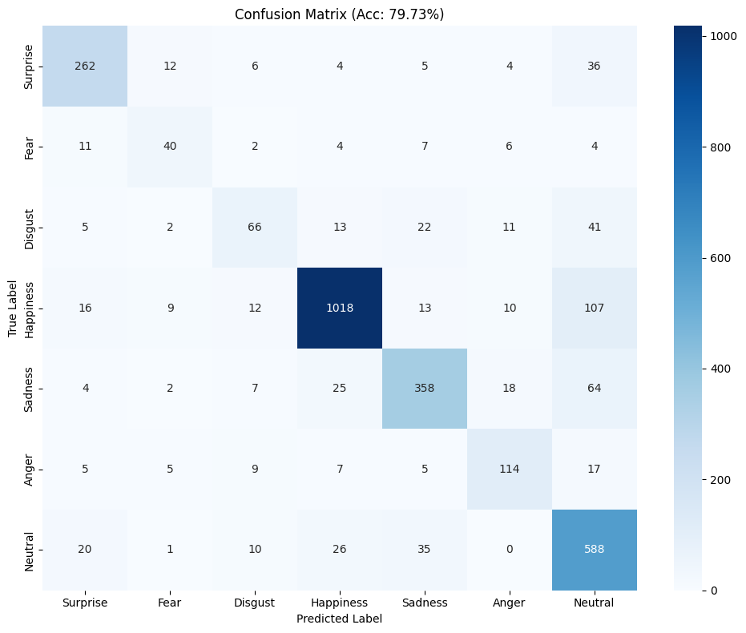
Рисунок 27 – Матрица ошибок EfficientNet-B2 на тестовой выборке RAF-DB с наложенными окклюзиями
Таблица 16 – Метрики качества модели EfficientNet-B2 на тестовой выборке RAF-DB с окклюзиями
Эмоция | Precision | Recall | F1-score | Support
Surprise | 0,811 | 0,796 | 0,804 | 329
Fear | 0,563 | 0,541 | 0,552 | 74
Disgust | 0,589 | 0,412 | 0,485 | 160
Happiness | 0,928 | 0,859 | 0,892 | 1185
Sadness | 0,804 | 0,749 | 0,776 | 478
Anger | 0,699 | 0,704 | 0,702 | 162
Neutral | 0,686 | 0,865 | 0,765 | 680
Macro Average | – | – | 0,7108 | 3068
Общие метрики модели:
- Точность на тестовой выборке с окклюзиями: 79,73%;
- Macro F1-score: 0,7108;
- Падение точности: 6,45%;
- Падение F1-score: 0,0835.
На Рисунке 28 и в Таблице 17 представлено сравнение точности и F1-score по классам модели, протестированной на оригинальном тестовом множестве и с окклюзиями:
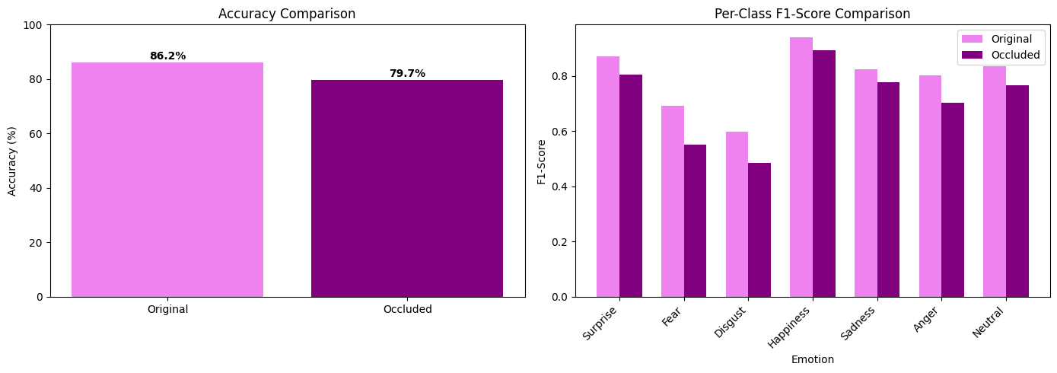
Рисунок 28 – Сравнение точности и F1-score по классам для EfficientNet-B2, протестированной на оригинальном тестовом множестве и с окклюзиями
Таблица 17 – Сравнение F1-score и падение по классам для EfficientNet-B2, протестированной на оригинальном тестовом множестве и с окклюзиями
Эмоция | F1 (оригинал) | F1 (окклюзии) | Падение
Surprise | 0,873 | 0,804 | 0,069
Fear | 0,691 | 0,552 | 0,139
Disgust | 0,598 | 0,485 | 0,113
Happiness | 0,939 | 0,892 | 0,047
Sadness | 0,824 | 0,776 | 0,048
Anger | 0,801 | 0,702 | 0,099
Neutral | 0,835 | 0,765 | 0,070
Проведенное исследование устойчивости EfficientNet-B2 к синтетическим окклюзиям показало:
- Эмоции “Счастье” и “Грусть” оказались наиболее устойчивыми к окклюзиям (падение F1 всего на 0,047 и 0,048 соответственно), что может объясняться характерными признаками (широкая улыбка, поднятые скулы/ опущенные уголки рта), которые остаются различными даже при частичном закрытии лица;
- Наибольшее падение качества наблюдается для эмоций “Страх” (-0,139) и “Отвращение” (-0,113), так как эти эмоции в значительной степени определяются мимикой нижней части лица (выражение рта) и выражением глаз;
- Общее падение точности на 6,45% свидетельствует о средней устойчивости базовой модели EfficientNet-B2 к данному типу искажений.
ConvNeXt-Tiny
На Рисунке 29 приведена матрица ошибок при проверке на тестовой выборке с окклюзиями модели, обученной на RAF-DB. В Таблице 18 приведены метрики, полученные на тестовом множестве с окклюзиями:
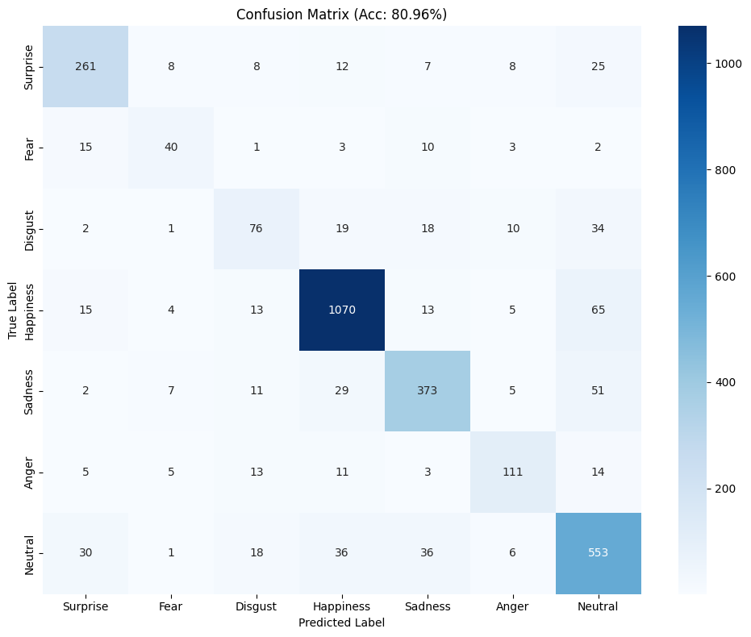
Рисунок 29 – Матрица ошибок ConvNeXt-Tiny на тестовой выборке RAF-DB с наложенными окклюзиями
Таблица 18 – Метрики качества модели ConvNeXt-Tiny на тестовой выборке RAF-DB с окклюзиями
Эмоция | Precision | Recall | F1-score | Support
Surprise | 0,791 | 0,793 | 0,792 | 329
Fear | 0,606 | 0,541 | 0,571 | 74
Disgust | 0,543 | 0,475 | 0,507 | 160
Happiness | 0,907 | 0,903 | 0,905 | 1185
Sadness | 0,811 | 0,780 | 0,795 | 478
Anger | 0,750 | 0,685 | 0,716 | 162
Neutral | 0,743 | 0,813 | 0,777 | 680
Macro Average | – | – | 0,7233 | 3068
Общие метрики модели:
- Точность на тестовой выборке с окклюзиями: 80,96%;
- Macro F1-score: 0,7233;
- Падение точности: 5,67%;
- Падение F1-score: 0,0627.
На Рисунке 30 и в Таблице 19 представлено сравнение точности и F1-score по классам модели, протестированной на оригинальном тестовом множестве и с окклюзиями:
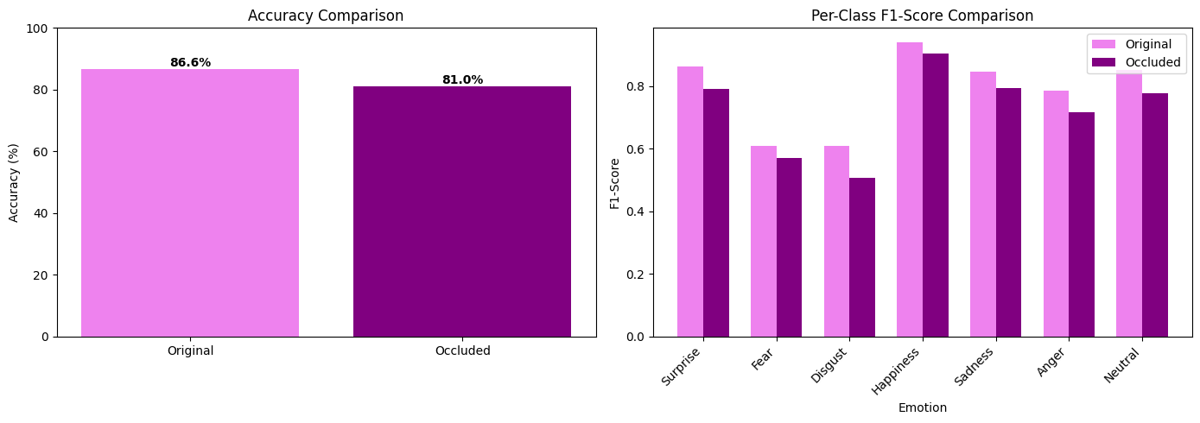
Рисунок 30 – Сравнение точности и F1-score по классам для ConvNeXt-Tiny, протестированной на оригинальном тестовом множестве и с окклюзиями
Таблица 19 – Сравнение F1-score и падение по классам для ConvNeXt-Tiny, протестированной на оригинальном тестовом множестве и с окклюзиями
Эмоция | F1 (оригинал) | F1 (окклюзии) | Падение
Surprise | 0,862 | 0,792 | 0,070
Fear | 0,610 | 0,571 | 0,039
Disgust | 0,608 | 0,507 | 0,101
Happiness | 0,939 | 0,905 | 0,034
Sadness | 0,846 | 0,795 | 0,051
Anger | 0,785 | 0,716 | 0,069
Neutral | 0,851 | 0,777 | 0,074
Проведенное исследование устойчивости ConvNeXt-Tiny к синтетическим окклюзиям показало:
- Эмоции “Счастье” и “Страх” оказались наиболее устойчивыми к окклюзиям (падение F1 всего на 0,034 и 0,039 соответственно);
- Наибольшее падение качества наблюдается для эмоции “Отвращение” (-0,101);
- Общее падение точности на 5,67% свидетельствует о средней устойчивости базовой модели ConvNeXt-Tiny к данному типу искажений.
ViT-Small/16
На Рисунке 31 приведена матрица ошибок при проверке на тестовой выборке с окклюзиями модели, обученной на RAF-DB. В Таблице 20 приведены метрики, полученные на тестовом множестве с окклюзиями:
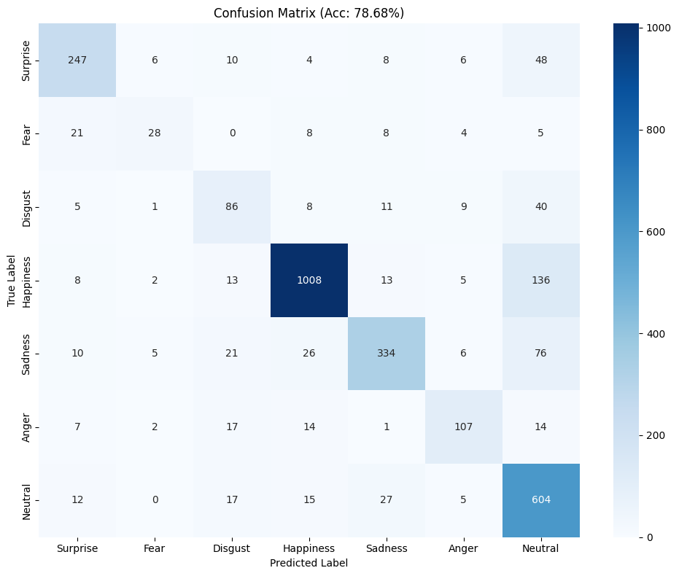
Рисунок 31 – Матрица ошибок ViT-Small/16 на тестовой выборке RAF-DB с наложенными окклюзиями
Таблица 20 – Метрики качества модели ViT-Small/16 на тестовой выборке RAF-DB с окклюзиями
Эмоция | Precision | Recall | F1-score | Support
Surprise | 0,797 | 0,751 | 0,773 | 329
Fear | 0,636 | 0,378 | 0,475 | 74
Disgust | 0,524 | 0,537 | 0,531 | 160
Happiness | 0,931 | 0,851 | 0,889 | 1185
Sadness | 0,831 | 0,699 | 0,759 | 478
Anger | 0,754 | 0,660 | 0,704 | 162
Neutral | 0,654 | 0,888 | 0,754 | 680
Macro Average | – | – | 0,6977 | 3068
Общие метрики модели:
- Точность на тестовой выборке с окклюзиями: 78,68%;
- Macro F1-score: 0,6977;
- Падение точности: 7,56%;
- Падение F1-score: 0,0924.
На Рисунке 32 и в Таблице 21 представлено сравнение точности и F1-score по классам модели, протестированной на оригинальном тестовом множестве и с окклюзиями:
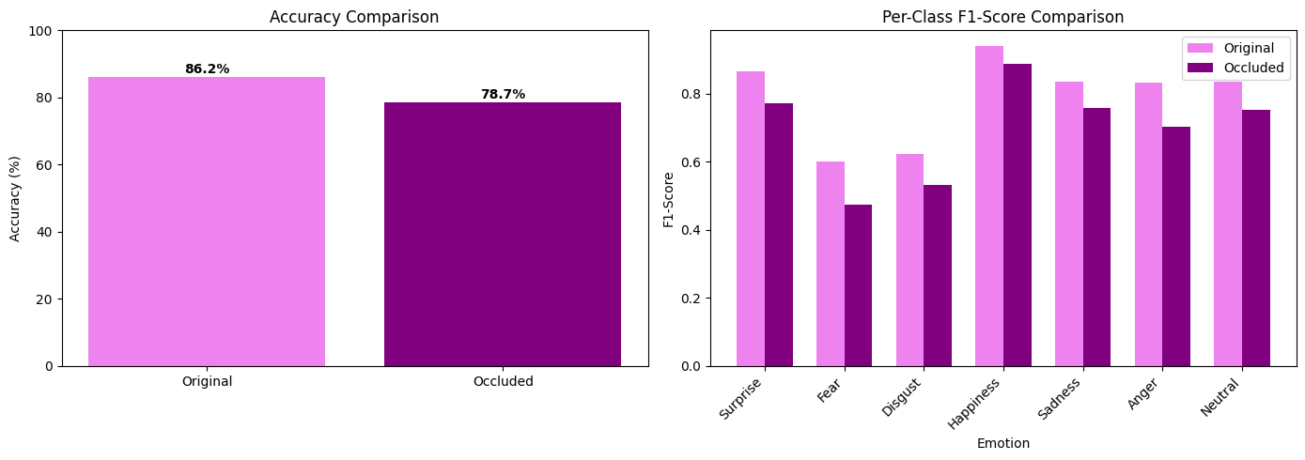
Рисунок 32 – Сравнение точности и F1-score по классам для ViT-Small/16, протестированной на оригинальном тестовом множестве и с окклюзиями
Таблица 21 – Сравнение F1-score и падение по классам для ViT-Small/16, протестированной на оригинальном тестовом множестве и с окклюзиями
Эмоция | F1 (оригинал) | F1 (окклюзии) | Падение
Surprise | 0,866 | 0,773 | 0,093
Fear | 0,600 | 0,475 | 0,125
Disgust | 0,622 | 0,531 | 0,091
Happiness | 0,939 | 0,889 | 0,050
Sadness | 0,835 | 0,759 | 0,076
Anger | 0,833 | 0,704 | 0,129
Neutral | 0,836 | 0,754 | 0,082
Проведенное исследование устойчивости ViT-Small/16 к синтетическим окклюзиям показало:
- Эмоция “Счастье” оказалась наиболее устойчивой к окклюзиям (падение F1 на 0,050);
- Наибольшее падение качества наблюдается для эмоций “Страх” (-0,125) и “Злость” (-0,129), так как эти эмоции в значительной степени определяются мимикой нижней и верхней части лица;
- Общее падение точности на 7,56% свидетельствует о средней устойчивости базовой модели ViT-Small/16 к данному типу искажений.
Ансамбль
На Рисунке 33 приведена матрица ошибок при проверке на тестовой выборке с окклюзиями обученной мета модели ансамбля – логистической регрессии с балансировкой весов. В Таблице 22 приведены метрики, полученные на тестовом множестве с окклюзиями:
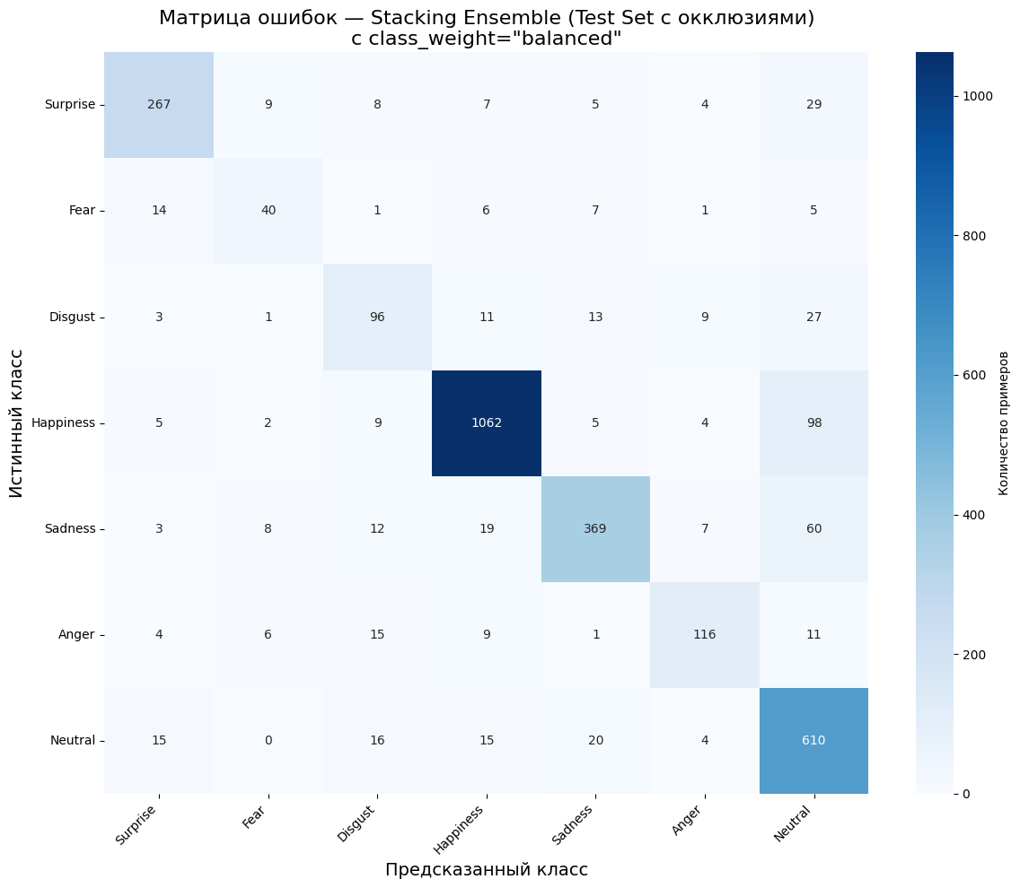
Рисунок 33 – Матрица ошибок ансамбля на тестовой выборке RAF-DB с наложенными окклюзиями
Таблица 22 – Метрики качества ансамбля на тестовой выборке RAF-DB с окклюзиями
Эмоция | Precision | Recall | F1-score | Support
Surprise | 0,859 | 0,812 | 0,834 | 329
Fear | 0,606 | 0,541 | 0,571 | 74
Disgust | 0,611 | 0,600 | 0,606 | 160
Happiness | 0,941 | 0,896 | 0,918 | 1185
Sadness | 0,879 | 0,772 | 0,822 | 478
Anger | 0,800 | 0,716 | 0,756 | 162
Neutral | 0,726 | 0,897 | 0,803 | 680
Macro Average | 0,774 | 0,748 | 0,759 | 3068
Weighted Average | 0,842 | 0,834 | 0,835 | 3068
Общие метрики:
- Точность на тестовой выборке с окклюзиями: 83,44%;
- Macro F1-score: 0,7585;
- Падение точности: 6,13%;
- Падение F1-score: 0,0769.
В Таблице 23 представлено сравнение точности и F1-score по классам модели, протестированной на оригинальном тестовом множестве и с окклюзиями:
Таблица 23 – Сравнение F1-score и падение по классам для ансамбля, протестированного на оригинальном тестовом множестве и с окклюзиями
Эмоция | F1 (оригинал) | F1 (окклюзии) | Падение
Surprise | 0,898 | 0,834 | 0,064
Fear | 0,676 | 0,571 | 0,105
Disgust | 0,709 | 0,606 | 0,103
Happiness | 0,958 | 0,918 | 0,040
Sadness | 0,870 | 0,822 | 0,048
Anger | 0,859 | 0,756 | 0,103
Neutral | 0,878 | 0,803 | 0,075
Проведенное исследование устойчивости ансамбля к синтетическим окклюзиям показало:
- Эмоция “Счастье” оказалась наиболее устойчивой к окклюзиям (падение F1 на 0,040);
- Наибольшее падение качества наблюдается для эмоций “Страх” (-0,105), “Отвращение” (-0,103) и “Злость” (-0,103);
- Общее падение точности на 6,13% свидетельствует о средней устойчивости ансамбля к данному типу искажений.
В Таблице 24 приведен прирост ансамбля относительно лучшей одиночной модели по F1-score:
Таблица 24 – Прирост по F1-score относительно лучшей модели
Эмоция | Лучшая базовая модель | F1-score лучшая | F1-score  ансамбля | Прирост
Surprise | EfficientNet-B2 | 0,804 | 0,834 | 0,030
Fear | ConvNeXt-Tiny | 0,571 | 0,571 | 0,000
Disgust | ViT-Small/16 | 0,531 | 0,606 | 0,075
Happiness | ConvNeXt-Tiny | 0,905 | 0,918 | 0,013
Sadness | ConvNeXt-Tiny | 0,795 | 0,822 | 0,027
Anger | ConvNeXt-Tiny | 0,716 | 0,756 | 0,040
Neutral | ConvNeXt-Tiny | 0,777 | 0,803 | 0,026
В Таблице 25 приведено сравнение всех моделей на тесте с окклюзиями:
Таблица 25 – Сравнение всех моделей на тестовой выборке с окклюзиями
Модель | Точность | F1-score
EfficientNet-B2 | 79,73% | 0,7108
ConvNeXt-Tiny | 80,96% | 0,7233
ViT-Small/16 | 78,68% | 0,6977
Stacking Ensemble | 83,44% | 0,7585
Можно сделать вывод, что ансамбль улучшил F1 по всем классам, кроме самого сложного – “Страха” – где прироста не произошло. Наибольший прирост, на 0,075, произошел на “Отвращении”. Прирост составляет 2,48% относительно лучшей модели – ConvNeXt-Tiny. F1-score ансамбля также выше, чем у любой базовой модели, выше, чем у максимальной, ConvNeXt-Tiny на 0,0352.

Исследование устойчивости – влияние типа окклюзий
Был проведен эксперимент для оценки, какая часть лица (глаза или рот) критичнее для распознавания эмоций. Для этого описанным выше способом были созданы две тестовые выборки с окклюзиями отдельно на верхней и нижней частях лица. Параметр наложения окклюзий также был 70% (параметр occlusion_ratio=0.7). 30% изображений оставались без изменений (контрольная группа).
Для создания тестовой выборки с окклюзиями в верхней части лица были обработаны все 3068 изображений:
- На 1620 изображений были наложены верхние окклюзии (52,8%);
- Оригинал – 692 изображений;
- Лицо не найдено было на 756 изображениях.
Таким образом, из общего числа были наложены верхние окклюзии на 52,8% изображений. На 68,2%, если считать те изображения, на которых лицо было обнаружено.
Для создания тестовой выборки с окклюзиями в нижней части лица были обработаны 3068 изображений:
- На 1587 изображений были наложены нижние окклюзии (51,7%);
- Оригинал – 725 изображений;
- Лицо не найдено было на 756 изображениях.
Таким образом, из общего числа были наложены нижние окклюзии на 51,7% изображений. На 68,6%, если считать те изображения, на которых лицо было обнаружено.
В Таблице 26 приведено сравнение F1-score по классам при верхних и нижних окклюзиях:
Таблица 26 – Сравнение F1-score при наложении верхних и нижних окклюзий на тестовую выборку RAF-DB
Эмоция | EfficientNet-B2 |  | ConvNeXt-Tiny |  | ViT-Small/16
 | Верхние | Нижние | Верхние | Нижние | Верхние | Нижние
Surprise | 0,836 | 0,782 | 0,821 | 0,749 | 0,820 | 0,714
Fear | 0,671 | 0,508 | 0,607 | 0,517 | 0,558 | 0,407
Disgust | 0,451 | 0,505 | 0,532 | 0,508 | 0,505 | 0,486
Happiness | 0,922 | 0,871 | 0,928 | 0,891 | 0,927 | 0,867
Sadness | 0,747 | 0,776 | 0,786 | 0,805 | 0,751 | 0,780
Anger | 0,726 | 0,734 | 0,732 | 0,703 | 0,756 | 0,741
Neutral | 0,797 | 0,734 | 0,815 | 0,753 | 0,808 | 0,714
В Таблице 27 приведено сравнение по моделям для оригинальной тестовой выборки, с двумя типами окклюзий и только с одним:
Таблица 27 – Сравнение влияние разных типов окклюзий на работу моделей
Модель | Тестовая выборка | Точность | Разница точности с оригиналом | F1-score
EfficientNet-B2 | Оригинал | 86,18% | – | 0,7944
 | Смешанные окклюзии | 79,73% | 6,45% | 0,7108
 | Верхние | 81,94% | 4,24% | 0,7358
 | Нижние | 78,10% | 8,08% | 0,7014
ConvNeXt-Tiny | Оригинал | 86,64% | – | 0,7860
 | Смешанные окклюзии | 80,96% | 5,67% | 0,7233
 | Верхние | 83,51% | 3,13% | 0,7459
 | Нижние | 79,24% | 7,40% | 0,7039
ViT-Small/16 | Оригинал | 86,25% | – | 0,7901
 | Смешанные окклюзии | 78,68% | 7,56% | 0,6977
 | Верхние | 82,27% | 3,98% | 0,7322
 | Нижние | 76,30% | 9,94% | 0,6728
Проведенный эксперимент показал, что влияние окклюзий на качество распознавания существенно зависит как от эмоции, так и от архитектуры модели.
Основные закономерности:
- У всех моделей нижние окклюзии значительно сильнее влияют на Удивление, Страх, Счастье и Нейтральное выражение;
- На распознавание Грусти больше влияют у всех моделей верхние окклюзии;
- На распознавание Отвращения и Злости у EfficientNet-B2 больше повлияли верхние окклюзии, тогда как у ConvNeXt-Tiny и ViT-Small/16 на распознавание этих эмоций больше всего повлияли нижние окклюзии;
- Больше всего повлияли нижние окклюзии на все модели, особенно на ViT-Small/16, значительно ухудшив его работу на всех классах;
- Верхние окклюзии повлияли меньше, но значительнее всего на EfficientNet-B2;
- На ConvNeXt-Tiny и верхние, и нижние окклюзии повлияли меньше всего.

Исследование устойчивости – обучение с окклюзиями
Все модели были заново обучены на тренировочной выборке с окклюзиями. Для этого описанным выше способом была создана обучающая выборка с окклюзиями. Параметр наложения окклюзий также был 50% (параметр occlusion_ratio=0.5). 50% изображений оставались без изменений (контрольная группа). На валидационную выборку окклюзии наложены не были для чистоты обучения.
Для создания обучающей выборки с окклюзиями были обработаны все 10430 изображений:
- Верхние окклюзии – 1993 изображения (19,1%);
- Нижние окклюзии – 1935 изображений (18,5%);
- Оригинал – 3926 изображений (37,7%);
- Лицо не найдено было на 2576 изображениях (24,7%).
Таким образом, из общего числа были наложены окклюзии на 37,7% изображений. На 50%, если считать те изображения, на которых лицо было обнаружено.
Обучение EfficientNet-B2:
Производилось при тех же параметрах.
Графики изменения функции потерь и точности в процессе обучения на датасете RAF-DB с наложенными синтетическими окклюзиями представлены на Рисунке 34. Матрица ошибок модели показана на Рисунке 35.
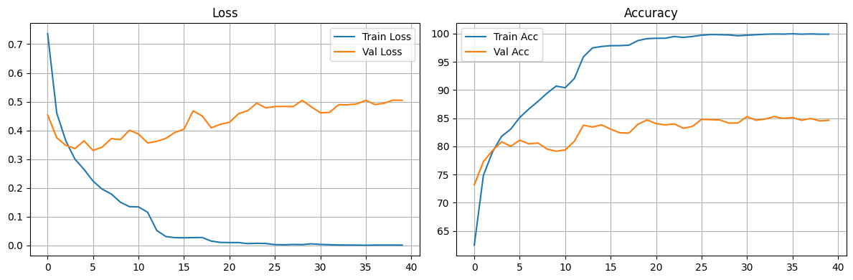
Рисунок 34 – Графики обучения EfficientNet-B2 на датасете RAF-DB с наложенными синтетическими окклюзиями
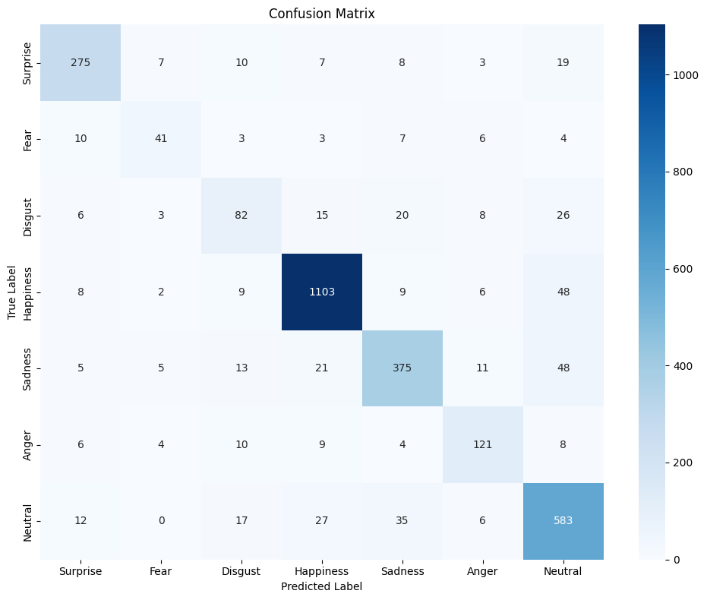
Рисунок 35 – Матрица ошибок EfficientNet-B2 на датасете RAF-DB с наложенными синтетическими окклюзиями
Лучшая точность на валидационной выборке составила 85,28% и была достигнута на 31 эпохе обучения.
В Таблице 28 приведены метрики, полученные на тестовой выборке:
Таблица 28 – Метрики качества модели EfficientNet-B2 на тестовой выборке RAF-DB с наложенными синтетическими окклюзиями
Эмоция | Precision | Recall | F1-score | Support
Surprise | 0,854 | 0,836 | 0,845 | 329
Fear | 0,661 | 0,554 | 0,603 | 74
Disgust | 0,569 | 0,512 | 0,539 | 160
Happiness | 0,931 | 0,931 | 0,931 | 1185
Sadness | 0,819 | 0,785 | 0,801 | 478
Anger | 0,752 | 0,747 | 0,749 | 162
Neutral | 0,792 | 0,857 | 0,823 | 680
Macro Average | – | – | 0,7560 | 3068
Общие метрики модели:
- Точность на тестовом множестве (Test Accuracy): 84,09%;
- Значение функции потерь на тестовом множестве (Test Loss): 0,4600;
- Macro F1-score: 0,7560.
В Таблице 29 приведено сравнение F1-score по классам для оригинала, оригинала, протестированного на выборке с окклюзиями, и модели, обученной на окклюзиях. В Таблице 30 приведено сравнение по общей F1-score и точности:
Таблица 29 – Сравнение F1-score по классам для EfficientNet-B2 при работе с окклюзиями
Эмоция | F1-score оригинал | F1-score оригинал, проверка на тестовой выборке с окклюзиями | F1-score, обучение на выборке с окклюзиями
Surprise | 0,873 | 0,804 | 0,845
Fear | 0,691 | 0,552 | 0,603
Disgust | 0,598 | 0,485 | 0,539
Happiness | 0,938 | 0,892 | 0,931
Sadness | 0,823 | 0,776 | 0,801
Anger | 0,801 | 0,702 | 0,749
Neutral | 0,836 | 0,765 | 0,823
Таблица 30 – Сравнение точности и F1-score для EfficientNet-B2 при работе с окклюзиями
 | Точность | F1-score
Оригинал | 86,18% | 0,7944
Тестирование оригинала на окклюзиях | 79,73% | 0,7108
Обучение на окклюзиях | 84,09% | 0,7560
Можно сделать вывод, что обучение с окклюзиями значительно повысило точность и F1-score относительно простого тестирования оригинальной модели на окклюзиях (на 4,36% и 0,0452 соответственно). Особенно улучшилась F1-score по слабым классам” Страх” (+0,051) и “Отвращение” (+0,054) и по классу “Нейтральный” (+0,058).
Обучение ConvNeXt-Tiny:
Производилось при тех же параметрах.
Графики изменения функции потерь и точности в процессе обучения на датасете RAF-DB с наложенными синтетическими окклюзиями представлены на Рисунке 36. Матрица ошибок модели показана на Рисунке 37.
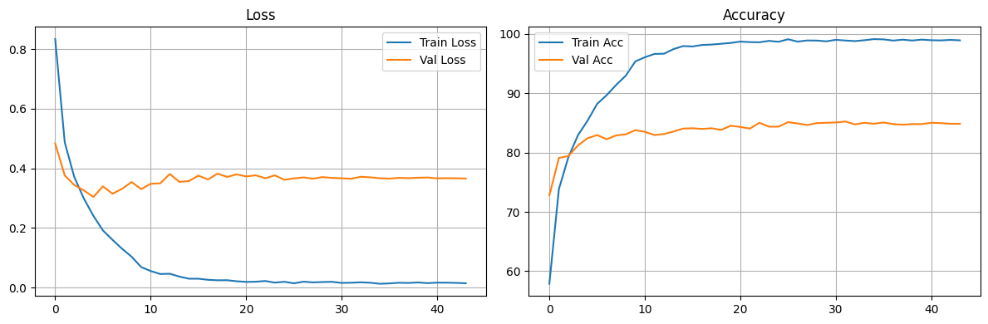
Рисунок 36 – Графики обучения ConvneXt-Tiny на датасете RAF-DB с наложенными синтетическими окклюзиями
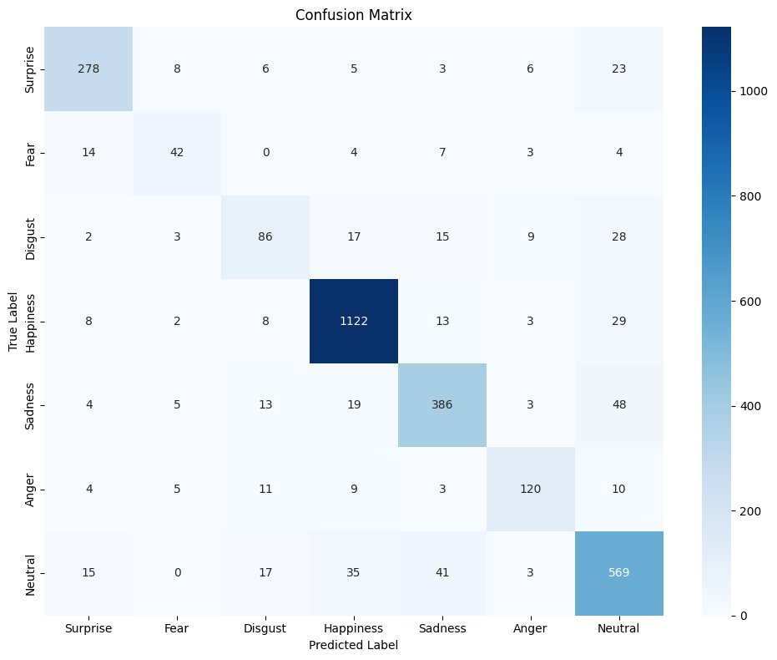
Рисунок 37 – Матрица ошибок ConvNeXt-Tiny на датасете RAF-DB с наложенными синтетическими окклюзиями
Лучшая точность на валидационной выборке составила 85,23% и была достигнута на 44 эпохе обучения.
В Таблице 31 приведены метрики, полученные на тестовой выборке:
Таблица 31 – Метрики качества модели ConvNext-Tiny на тестовой выборке RAF-DB с наложенными синтетическими окклюзиями
Эмоция | Precision | Recall | F1-score | Support
Surprise | 0,855 | 0,845 | 0,850 | 329
Fear | 0,646 | 0,568 | 0,604 | 74
Disgust | 0,610 | 0,537 | 0,571 | 160
Happiness | 0,927 | 0,947 | 0,937 | 1185
Sadness | 0,825 | 0,808 | 0,816 | 478
Anger | 0,816 | 0,741 | 0,777 | 162
Neutral | 0,800 | 0,837 | 0,818 | 680
Macro Average | – | – | 0,7676 | 3068
Общие метрики модели:
- Точность на тестовом множестве (Test Accuracy): 84,84%;
- Значение функции потерь на тестовом множестве (Test Loss): 0,3859;
- Macro F1-score: 0,7676.
В Таблице 32 приведено сравнение F1-score по классам для оригинала, оригинала, протестированного на выборке с окклюзиями, и модели, обученной на окклюзиях. В Таблице 33 приведено сравнение по общей F1-score и точности:
Таблица 32 – Сравнение F1-score по классам для ConvNeXt-Tiny при работе с окклюзиями
Эмоция | F1-score оригинал | F1-score оригинал, проверка на тестовой выборке с окклюзиями | F1-score, обучение на выборке с окклюзиями
Surprise | 0,862 | 0,792 | 0,850
Fear | 0,610 | 0,571 | 0,604
Disgust | 0,608 | 0,507 | 0,571
Happiness | 0,939 | 0,905 | 0,937
Sadness | 0,846 | 0,795 | 0,816
Anger | 0,785 | 0,716 | 0,777
Neutral | 0,851 | 0,777 | 0,818
Таблица 33 – Сравнение точности и F1-score для ConvNeXt-Tiny при работе с окклюзиями
 | Точность | F1-score
Оригинал | 86,64% | 0,7860
Тестирование оригинала на окклюзиях | 80,96% | 0,7233
Обучение на окклюзиях | 84,84% | 0,7676

Обучение с окклюзиями значительно повысило точность и F1-score относительно простого тестирования оригинальной модели на окклюзиях (на 3,88% и 0,0443 соответственно). Особенно улучшилась F1-score по слабому классу “Отвращение” (+0,064) и по классам “Злость” (+0,061) и “Удивление” (+0,058).
Обучение ViT-Small/16:
Производилось при тех же параметрах.
Графики изменения функции потерь и точности в процессе обучения на датасете RAF-DB с наложенными синтетическими окклюзиями представлены на Рисунке 38. Матрица ошибок модели показана на Рисунке 39.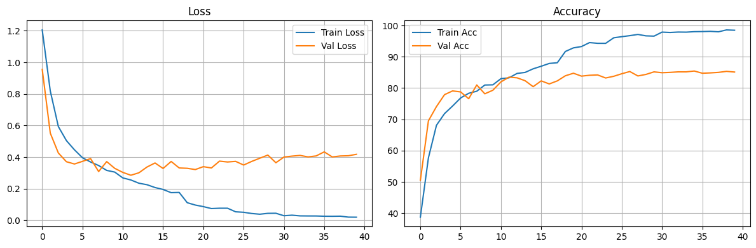
Рисунок 38 – Графики обучения ViT-Small/16 на датасете RAF-DB с наложенными синтетическими окклюзиями
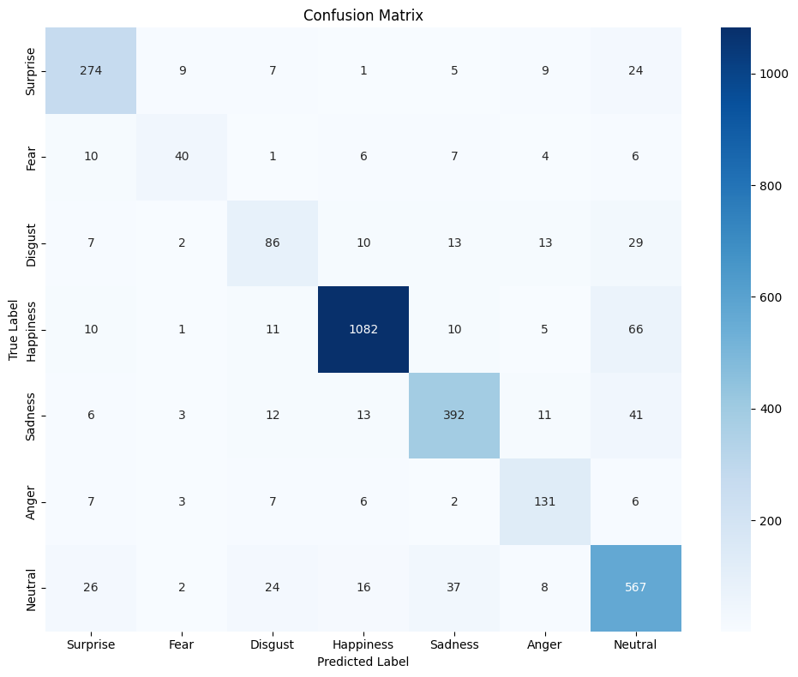
Рисунок 39 – Матрица ошибок ViT-Small/16 на датасете RAF-DB с наложенными синтетическими окклюзиями
Лучшая точность на валидационной выборке составила 85,44% и была достигнута на 35 эпохе обучения.
В Таблице 34 приведены метрики, полученные на тестовой выборке:
Таблица 34 – Метрики качества модели ViT-Small/16 на тестовой выборке RAF-DB с наложенными синтетическими окклюзиями
Эмоция | Precision | Recall | F1-score | Support
Surprise | 0,806 | 0,833 | 0,819 | 329
Fear | 0,667 | 0,541 | 0,597 | 74
Disgust | 0,581 | 0,537 | 0,558 | 160
Happiness | 0,954 | 0,913 | 0,933 | 1185
Sadness | 0,841 | 0,820 | 0,831 | 478
Anger | 0,724 | 0,809 | 0,764 | 162
Neutral | 0,767 | 0,834 | 0,799 | 680
Macro Average | – | – | 0,7573 | 3068
Общие метрики модели:
- Точность на тестовом множестве (Test Accuracy): 83,83%;
- Значение функции потерь на тестовом множестве (Test Loss): 0,4618;
- Macro F1-score: 0,7573.
В Таблице 35 приведено сравнение F1-score по классам для оригинала, оригинала, протестированного на выборке с окклюзиями, и модели, обученной на окклюзиях. В Таблице 36 приведено сравнение по общей F1-score и точности:
Таблица 35 – Сравнение F1-score по классам для ViT-Small/16 при работе с окклюзиями
Эмоция | F1-score оригинал | F1-score оригинал, проверка на тестовой выборке с окклюзиями | F1-score, обучение на выборке с окклюзиями
Surprise | 0,866 | 0,773 | 0,819
Fear | 0,600 | 0,475 | 0,597
Disgust | 0,622 | 0,531 | 0,558
Happiness | 0,939 | 0,889 | 0,933
Sadness | 0,835 | 0,759 | 0,831
Anger | 0,833 | 0,704 | 0,764
Neutral | 0,836 | 0,754 | 0,799
Таблица 36 – Сравнение точности и F1-score для ViT-Small/16 при работе с окклюзиями
 | Точность | F1-score
Оригинал | 86,25% | 0,7901
Тестирование оригинала на окклюзиях | 78,68% | 0,6977
Обучение на окклюзиях | 83,83% | 0,7573
Обучение с окклюзиями значительно повысило точность и F1-score относительно простого тестирования оригинальной модели на окклюзиях (на 5,15% и 0,0596 соответственно). Больше всего улучшилась F1-score по слабому классу “Страх” (+0,122) и по классу “Грусть” (+0,072).
Ансамбль:
Стекинг ансамбль также создавался с помощью мета-модели логистической регрессии с балансировкой весов.
На Рисунке 40 приведена матрица ошибок при проверке на тестовой выборке с окклюзиями ансамбля. В Таблице 37 приведены метрики, полученные на тесте с окклюзиями:
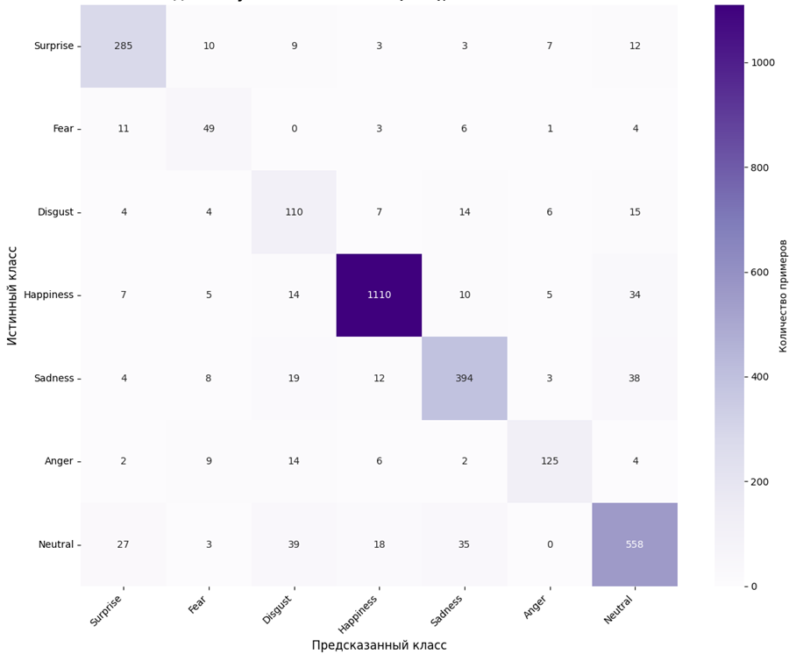
Рисунок 40 – Матрица ошибок ансамбля моделей, обученных на выборке с окклюзиями, и проверенного на тестовой выборке RAF-DB с наложенными окклюзиями
Таблица 37 – Метрики работы ансамбля моделей, обученных на выборке с окклюзиями, и проверенного на тестовой выборке RAF-DB с наложенными окклюзиями
Эмоция | Precision | Recall | F1-score | Support
Surprise | 0,838 | 0,866 | 0,852 | 329
Fear | 0,557 | 0,662 | 0,605 | 74
Disgust | 0,537 | 0,688 | 0,603 | 160
Happiness | 0,958 | 0,937 | 0,947 | 1185
Sadness | 0,849 | 0,824 | 0,837 | 478
Anger | 0,850 | 0,772 | 0,809 | 162
Neutral | 0,839 | 0,821 | 0,830 | 680
Macro Average | 0,775 | 0,796 | 0,783 | 3068
Weighted Average | 0,864 | 0,858 | 0,860 | 3068
Общие метрики:
- Точность на тестовом множестве с окклюзиями: 85,76%;
- Macro F1-score: 0,7832;
В Таблице 38 приведено сравнение F1-score по классам для оригинала, оригинала, протестированного на выборке с окклюзиями, и модели, обученной на окклюзиях. В Таблице 39 приведено сравнение по общей F1-score и точности:
Таблица 38 – Сравнение F1-score по классам для ансамбля при работе с окклюзиями
Эмоция | F1-score оригинал | F1-score оригинал, проверка на тестовой выборке с окклюзиями | F1-score, обучение на выборке с окклюзиями
Surprise | 0,898 | 0,834 | 0,852
Fear | 0,676 | 0,571 | 0,605
Disgust | 0,709 | 0,606 | 0,603
Happiness | 0,958 | 0,918 | 0,947
Sadness | 0,870 | 0,822 | 0,837
Anger | 0,859 | 0,756 | 0,809
Neutral | 0,878 | 0,803 | 0,830
Таблица 39 – Сравнение точности и F1-score для ансамбля при работе с окклюзиями
 | Точность | F1-score
Оригинал | 89,57% | 0,8354
Тестирование оригинала на окклюзиях | 83,44% | 0,7585
Обучение на окклюзиях | 85,76% | 0,7832
Обучение с окклюзиями значительно повысило точность и F1-score ансамбля относительно простого тестирования ансамбля из оригинальных моделей на окклюзиях (на 2,32% и 0,0247 соответственно).
В Таблице 40 приведен прирост ансамбля относительно лучшей одиночной модели по F1-score:
Таблица 40 – Прирост по F1-score относительно лучшей модели
Эмоция | Лучшая базовая модель | F1-score лучшая | F1-score  ансамбля | Прирост
Surprise | ConvNeXt-Tiny | 0,850 | 0,852 | 0,002
Fear | ConvNeXt-Tiny | 0,604 | 0,605 | 0,001
Disgust | ConvNeXt-Tiny | 0,571 | 0,603 | 0,032
Happiness | ConvNeXt-Tiny | 0,937 | 0,947 | 0,010
Sadness | ViT-Small/16 | 0,831 | 0,837 | 0,006
Anger | ConvNeXt-Tiny | 0,777 | 0,809 | 0,032
Neutral | EfficientNet-B2 | 0,823 | 0,830 | 0,007
В Таблице 41 приведено сравнение всех моделей на тестовой выборке с окклюзиями:

Таблица 41 – Сравнение всех моделей на тестовом множестве с окклюзиями
Модель | Точность | F1-score лучшая
EfficientNet-B2 | 84,09% | 0,7560
ConvNeXt-Tiny | 84,84% | 0,7676
ViT-Small/16 | 83,83% | 0,7573
Stacking Ensemble | 85,76% | 0,7832
Можно сделать вывод, что ансамбль улучшил F1 по всем классам. Наибольший прирост, на 0,032, произошел на “Отвращении” и “Злости”. Прирост составляет 0,92% относительно лучшей модели – ConvNeXt-Tiny. F1-score ансамбля также выше, чем у любой базовой модели, выше, чем у максимальной, ConvNeXt-Tiny на 0,0156.
По всем трем проведенным экспериментам по анализу устойчивости: оценка падения качества при тестировании на выборке с синтетическими окклюзиями, анализ влияния типа окклюзий (верхние и нижние) и оценка эффективности обучения моделей на данных с окклюзиями можно сделать выводы:
- Тестирование на выборке с окклюзиями показало ожидаемое падение качества на всех моделях. Наименьшую чувствительность к окклюзиям показала ConvNeXt-Tiny: точность снизилась с 86,64% до 80,96% – падение на 5,68%, самая высркая F1-score – 0,7233. Наибольшую – ViT-Small/16: точность снизилась с 86,25% до 78, 68% - падение на 7,56%, самая низкая F1-score – 0,6977. Разработанный стекинг ансамбль показал наилучший результат – 83,44%, что на 2,48% выше, чем у лучшей одиночной модели. Также F1-score составила 0,7585, что на 0,0352 лучше ConvNeXt;
- Анализ отдельного тестирования на верхних и нижних окклюзиях показал, что влияние окклюзий зависит от эмоции и модели. Нижние окклюзии в целом оказывают большее влияние среди всех моделей, особенно на “Удивление”, “Страх”, “Счастье” и “Нейтральное выражение”. На распознавание “Грусти” больше влияют у всех моделей верхние окклюзии. На распознавание “Отвращения”, и “Злости” у EfficientNet-B2 больше повлияли верхние окклюзии, тогда как у ConvNeXt-Tiny и ViT-Small/16 на распознавание этих эмоций больше всего повлияли нижние окклюзии. На распознавание “Грусти” и “Злости” примерно одинаково влияют верхние и нижние окклюзии у всех моделей.
- Переобучение моделей на выборке с синтетическими окклюзиями позволило значительно повысить их устойчивость. Наибольший прирост точности на тестовом множестве с окклюзиями показал ViT-Small/16 (+5,15%), наименьший – ConvNeXt-Tiny (+3,88%). Ансамбль, обученный на окклюзиях, достиг точности 85,76% и F1-score 0,7832, что на 2,32% и 0,0247 выше, чем у ансамбля, обученного только на чистых данных.
Проведённые эксперименты подтверждают, что предложенный стекинг ансамбль демонстрирует устойчивость к различным типам окклюзий, а использование аугментации с окклюзиями на этапе обучения является эффективным способом повышения робастности моделей при распознавании эмоций. Наиболее уязвимыми эмоциями являются Страх и Отвращение, что следует учитывать при дальнейшем развитии системы.

Заключение
В рамках данной работы были решены задачи по исследованию методов, изучены существующие подходы к распознаванию эмоций и реализовано распознавание эмоций с предобработкой с использованием современных архитектур глубоких нейронных сетей с дальнейшим составлением ансамбля. Проведены оценка работы одиночных моделей и ансамбля, также исследование устойчивости на созданной выборке с синтетическими окклюзиями.
Основные результаты работы:
- Были обучены три базовые модели с разной предобработкой:
- EfficientNet-B2: точность 86,18%; Macro F1-score 0,7943;
- ConvNeXt-Tiny: точность 86,64%; Macro F1-score 0,7860;
- ViT-Small/16: точность 86,25%; Macro F1-score 0,7901.
Все модели показали сопоставимые результаты, при этом ConvNeXt продемонстрировала лучшую точность, а EfficientNet – F1-score.
- Был построен стекинг ансамбль с использованием логистической регрессии с балансировкой весов. Точность ансамбля – 89,57%, Macro F1-score – 0,8354. Прирост относительно лучшей модели по точности составил 2,93%, по F1-score – 0,0411. Проведено исследование, показавшее, что каждая модель вносит вклад в качество ансамбля, а также, что ансамбль превосходит все комбинации.
- Исследование устойчивости моделей и ансамбля к синтетическим окклюзиям:
- Наиболее устойчивой среди всех трех обученных моделей оказалась ConvNeXt-Tiny – 80,96% точность и 0,7233 Macro F1-score (падение на 5,68%);
- Проверка ансамбля на тестовой выборке с наложенными окклюзиями (из общего числа были наложены окклюзии на 53,7% изображений; на 71,2%, если считать те изображения, на которых лицо было обнаружено) ансамбль сохранил точность 83,44% (падение на 6,13%), Macro F1-score 0,7585, что на 2,48% и на 0,0352 выше максимальной модели;
- Обучение с окклюзиями (окклюзии были наложены на 37,7% изображений; на 50%, если считать те изображения, на которых лицо было обнаружено) позволило повысить точность ансамбля до 85,76% и Macro F1-score до 0,7832, что на 2,32% и F1-score на 0,0247 по сравнению с ансамблем, обученным на чистых данных;
- Также был проведен анализ влияния типа окклюзий (верхняя и нижняя):
- У всех моделей нижние окклюзии значительно сильнее влияют на “Удивление”, “Страх”, “Счастье” и “Нейтральное выражение”;
- На распознавание “Грусти” больше влияют у всех моделей верхние окклюзии;
- На распознавание “Отвращения” и “Злости” у EfficientNet-B2 больше повлияли верхние окклюзии, тогда как у ConvNeXt-Tiny и ViT-Small/16 на распознавание этих эмоций больше всего повлияли нижние окклюзии;
- ConvNeXt-Tiny оказалась наименее чувствительной к обоим типам окклюзий.

Ссылка на репозиторий
Все эксперименты, включая обучение моделей, аугментацию и стеккинг-ансамбль, реализованы на языке Python с использованием библиотек PyTorch, timm, scikit-learn и др. Код всех экспериментов доступен в публичном репозитории по адресу [12]:


Список использованных источников
[1] Roy A.K., Kathania H.K., Sharma A. et al. ResEmoteNet: Bridging Accuracy and Loss Reduction in Facial Emotion Recognition // arXiv.org : электронный научный ресурс – 2024. – URL: https://arxiv.org/abs/2409.10545v1 (дата обращения: 04.05.2026).
[2] Mao J., Xu R., Yin X. et al. POSTER V2: A simpler and stronger facial expression recognition network // arXiv.org : электронный научный ресурс – 2023. – URL: https://arxiv.org/abs/2301.12149 (дата обращения: 04.05.2026).
[3] El-Khashab O., Hamdy A., Mahmoud A. FerNeXt: Facial Expression Recognition Using ConvNeXt with Channel Attention // Proceedings of the IEEE International Conference on Machine Intelligence and Ubiquitous Computing (MIUCC). – 2023. – DOI: 10.1109/MIUCC58832.2023.10278345.
[4] New Trends in Emotion Recognition Using Image Analysis by Neural Networks: A Systematic Review // Sensors. – 2023. – URL: https://www.mdpi.com/1424-8220/23/16/7092 (дата обращения: 04.05.2026).
[5] LeCun Y., Bottou L., Bengio Y., Haffner P. Gradient-Based Learning Applied to Document Recognition // Proceedings of the IEEE. – 1998. – DOI: 10.1109/5.726791.
[6] Krizhevsky A., Sutskever I., Hinton G. ImageNet Classification with Deep Convolutional Neural Networks // Advances in Neural Information Processing Systems. – 2012.
[7] Tan M., Le Q. EfficientNet: Rethinking Model Scaling for Convolutional Neural Networks // arXiv.org : электронный научный ресурс – 2019. – URL: https://arxiv.org/abs/1905.11946 (дата обращения: 04.05.2026).
[8] Liu Z., Mao H., Wu C.-Y. et al. A ConvNet for the 2020s // arXiv.org : электронный научный ресурс – 2022. – URL: https://arxiv.org/abs/2201.03545 (дата обращения: 04.05.2026).
[9] Dosovitskiy A., Beyer L., Kolesnikov A. et al. An Image is Worth 16x16 Words: Transformers for Image Recognition at Scale // arXiv.org : электрон. научн. ресурс. – 2020. – URL: https://arxiv.org/abs/2010.11929 (дата обращения: 04.05.2026).
[10] A Survey of Ensemble Learning: Concepts, Algorithms, Applications, and Prospects
// IEEE Access. – 2022. – DOI: 10.1109/ACCESS.2022.3207287.
[11] RAF-DB Dataset [Электронный ресурс]. – URL: https://www.kaggle.com/datasets/shuvoalok/raf-db-dataset/data (дата обращения: 04.05.2026).
[12] Система распознавания эмоций на основе ансамбля моделей глубокого обучения [Электронный ресурс]. – Режим доступа: https://github.com/lilacmoon91/EmotionsRecognition.git (дата обращения: 04.05.2026).

